

TRƯỜNG ĐẠI HỌC CÔNG NGHỆ THÔNG TIN

VÀ TRUYỀN THÔNG VIỆT - HÀN

**KHOA KHOA HỌC MÁY TÍNH**

**BÁO CÁO**

**ĐỒ ÁN CƠ SỞ 3**

**ĐỀ TÀI: TẠO ỨNG DỤNG DI ĐỘNG NHẮN TIN**

**GỌI ĐIỆN ONLINE**

|  |  |
| --- | --- |
| Nhóm sinh viên thực hiện | : Phan Văn Bằng (20SE1)  Trần Nguyễn Vĩnh Uy (20GIT) |
| Giảng viên hướng dẫn | : TS. Nguyễn Đức Hiển |

**Đà Nẵng, tháng 5 năm 2021**

TRƯỜNG ĐẠI HỌC CÔNG NGHỆ THÔNG TIN

VÀ TRUYỀN THÔNG VIỆT - HÀN

**KHOA KHOA HỌC MÁY TÍNH**

**BÁO CÁO**

**ĐỒ ÁN CƠ SỞ 3**

**ĐỀ TÀI: TẠO ỨNG DỤNG DI ĐỘNG NHẮN TIN**

**GỌI ĐIỆN ONLINE**

|  |  |
| --- | --- |
| Nhóm sinh viên thực hiện | : Phan Văn Bằng (20SE1)  Trần Nguyễn Vĩnh Uy (20GIT) |
| Giảng viên hướng dẫn | : TS. Nguyễn Đức Hiển |

**Đà Nẵng, tháng 5 năm 2021**

# **MỞ ĐẦU**

Ngày nay, công nghệ đang không ngừng phát triển và dần thay thế đi những công việc, lối sống, công nghệ cũ, lỗi thời để sử dụng những dịch vụ tiện ích tốn ít thời gian và công sức hơn. Không còn những bức thư tay, không còn khó khắn khi muốn trò chuyện với những người thân ở xa, không còn vấn đề trong việc kết bạn, trò chuyện với người lạ. Công nghệ thông tin phát triển và đi kèm theo nó cũng là sự phát triển của những gã khổng lồ Facebook, Instagram, Twitter,… họ đều là những người tiên phong trong lĩnh vực mạng xã hội, kết nối nhiều người lại với nhau. Cùng với đó là sự phát triển của thị trường điện thoại di động, ai ai cũng có một chiếc smart phone trên tay với đầy đủ các chức năng, tiện ích.

Từ đó, chúng em học hỏi và kế thừa tri thức từ những người đi trước để cố gắng tạo ra một ứng dụng di động có thể nhắn tin và gọi điện trực tuyến có thể đáp ứng được nhu cầu của người dùng. Ứng dụng mang tên UBs Chat theo sự thống nhất của các thành viên trong nhóm và sẽ tập trung phát triển các chức năng như nhắn tin, gửi hình ảnh, gọi thoại, gọi video. Mục tiêu là tạo ra một ứng dụng có giao diện thân thiện, dễ dàng sử dụng, mang đặc trưng riêng và được sử dụng rộng rãi sau khi hoàn thiện.

Dự án được xây dựng từ đầu từng bước một bắt đầu từ ý tưởng này, mang theo sự tìm tòi học hỏi và cố gắng hoàn thiện không ngừng của các thành viên trong nhóm. Ứng dụng như một đứa con tinh thần cho sự nỗ lực của cả nhóm, hy vọng dự án sẽ thành công tốt đẹp và đồ án này sẽ được điểm cao!

**LỜI CẢM ƠN**

Chúng em xin chân thành cảm ơn Khoa Công nghệ thông tin, trường Đại học Công nghệ thông tin và Truyền thông Việt - Hàn đã tạo điều kiện cho chúng em thực hiện Báo cáo đồ án cơ sở này. Xin gửi lời cảm ơn chân thành đến thầy giáo TS. Nguyễn Đức Hiển đã tận tình hướng dẫn, chỉ bảo trong suốt thời gian thực hiện đồ án. Trong quá trình thực hiện đề tài, chúng em đã học hỏi được nhiều kiến thức bổ ích và kinh nghiệm quý báu làm nền tảng cho quá trình làm việc và nghiên cứu sau này. Em cũng xin chân thành cảm ơn quý Thầy Cô trong Khoa đã tận tình giảng dạy, trang bị cho em những kiến thức quan trọng trong thời gian vừa qua. Xin chân thành cảm ơn các bạn, đặc biệt là các thành viên trong nhóm đã cùng đoàn kết, ủng hộ, giúp đỡ chúng em trong suốt thời gian học tập tại trường và thời gian thực hiện đề tài này. Mặc dù đã cố gắng hoàn chỉnh ứng dụng trong phạm vi và khả năng cho phép nhưng chắc chắn sẽ không tránh khỏi những thiếu sót, rất mong nhận được sự thông cảm, góp ý của quý Thầy Cô. Chúng em sẽ cố gắng hơn để hoàn thiện và phát triển ứng dụng của mình. Nhóm chúng em xin chân thành cảm ơn!

**NHẬN XÉT**

(Của giảng viên hướng dẫn)

……………………………………………………………………………………

……………………………………………………………………………………

……………………………………………………………………………………

……………………………………………………………………………………

……………………………………………………………………………………

……………………………………………………………………………………

……………………………………………………………………………………

……………………………………………………………………………………

……………………………………………………………………………………

……………………………………………………………………………………

……………………………………………………………………………………

……………………………………………………………………………………

……………………………………………………………………………………

……………………………………………………………………………………

……………………………………………………………………………………

……………………………………………………………………………………

……………………………………………………………………………………

Đà Nẵng, ngày …. tháng …. năm 20...

Giảng viên hướng dẫn

TS. Nguyễn Đức Hiển

**MỤC LỤC**

MỞ ĐẦU 1

DANH MỤC HÌNH 5

PHẦN I: GIỚI THIỆU 7

1.1. Tên đề tài 7

1.2. Thành viên thực hiện đề tài 7

1.3. Xác lập đề tài 7

***1.3.1. Đối tượng* 7**

***1.3.2. Phạm vi thực hiện* 7**

***1.3.3. Cách thực hiện* 7**

1.4. Nội dung và kế hoạch thực hiện 7

***1.4.1. Nội dung* 7**

***1.4.2. Kế hoạch thực hiện* 7**

1.5. Cấu trúc đồ án 8

PHẦN II: NGHIÊN CỨU TỔNG QUAN 9

2.1. So sánh với các ứng dụng tương tự hiện có 9

***2.1.1. Messenger* 9**

***2.1.2. Zalo* 9**

2.2. Tính khả thi của đề tài 10

2.3. Sản phẩm của đề tài 10

2.4. Các công cụ thực hiện: 10

***2.4.1. Hệ điều hành Android:* 10**

***2.4.2. Java:* 12**

***2.4.3. Firebase:* 15**

PHẦN III: PHÂN TÍCH THIẾT KẾ HỆ THỐNG 16

3.1. Use Case Diagram: 16

***3.1.1. Use case Tổng quát* 16**

***3.1.2. Use case Nhắn tin* 17**

***3.1.3. Use case Gọi điện* 17**

***3.1.4. Use case Tạo nhóm* 18**

3.2. Mô tả Use Case 18

3.3. ER Diagram 20

3.3. Class Diagram 21

PHẦN IV: XÂY DỰNG ỨNG DỤNG 22

4.1. Kết quả xây dựng Cơ sở dữ liệu (Firebase) 22

4.2. Kết quả xây dựng ứng dụng 23

***4.2.1. Trang Đăng ký* 23**

***4.2.2. Trang Đăng nhập* 24**

***4.2.3. Trang Tin nhắn* 25**

***4.2.4. Trang Danh bạ* 26**

***4.2.5. Trang Nhật ký* 27**

***4.2.6. Trang Cá nhân người dùng* 28**

***4.2.7. Trang Nhắn tin* 29**

***4.2.8. Trang Gọi điện* 30**

***4.2.9. Trang Thông tin bạn bè* 31**

***4.2.10. Trang Nhóm* 32**

***4.2.11. Tìm kiếm và Voice search* 33**

***4.2.12. Khác* 34**

PHẦN V: KẾT LUẬN VÀ HƯỚNG PHÁT TRIỂN 35

5.1. Kết quả đạt được 35

5.2. Hạn chế 35

5.3. Hướng phát triển 35

TÀI LIỆU THAM KHẢO 36

# **DANH MỤC HÌNH**

Hình 1. Android liên kết với nhiều ứng dụng Google 11

Hình 2. Ngôn ngữ lập trình Java cung cấp 12 tính năng chính 13

Hình 3. Firebase 15

Hình 4. Use case Tổng quát 16

Hình 5. Use case Nhắn tin 17

Hình 6. Use case Gọi điện 17

Hình 7. Use case Tạo nhóm 18

Hình 8. ER Diagram 20

Hình 9. Class Diagram 21

Hình 10. Kết quả xây dựng cơ sở dữ liệu 22

Hình 11. Trang đăng ký tài khoản 23

Hình 12. Trang đăng nhập 24

Hình 13. Trang tin nhắn 25

Hình 14. Trang danh bạ 26

Hình 15. Trang Nhật ký 27

Hình 16. Trang cá nhân người dùng 28

Hình 17. Trang Nhắn tin 29

Hình 18. Màn hình đang gọi và nhận cuộc gọi 30

Hình 19. Trang Thông tin bạn bè 31

Hình 20. Trang Nhóm 32

Hình 21. Tìm kiếm và Voice search 33

Hình 22. Logo và Notification 34

# **PHẦN I: GIỚI THIỆU**

## 1.1. Tên đề tài

Tạo ứng dụng di động nhắn tin gọi điện online

## 1.2. Thành viên thực hiện đề tài

* Phan Văn Bằng - 20IT490
* Trần Nguyễn Vĩnh Uy - 20IT502

## 1.3. Xác lập đề tài

### ***1.3.1. Đối tượng***

Mọi người, mọi lứa tuổi

### ***1.3.2. Phạm vi thực hiện***

* Không gian: Offline, Di động
* Thời gian: 22/03/2022 đến 31/05/2022

### ***1.3.3. Cách thực hiện***

* Thảo luận nhóm: trực tiếp, trực tuyến.
* Quản lý tiến độ, code: github (https://github.com/ilyouu/chat_app_android)

## 1.4. Nội dung và kế hoạch thực hiện

### ***1.4.1. Nội dung***

* Lên ý tưởng về ứng dụng, các chức năng, phác họa giao diện ứng dụng.
* Tìm hiểu về Android, Firebase, các công cụ thực hiện khác,…
* Phân tích và thiết kế hệ thống.
* Thiết kế giao diện và các chức năng cho ứng dụng.

### ***1.4.2. Kế hoạch thực hiện***

* Giải pháp thảo luận: Trực tiếp, trực tuyến.
* Giải pháp phối hợp quản lý tiến độ công việc, quản lý code: Github.

|  |  |  |
| --- | --- | --- |
| ***Thời gian*** | ***Nội dung thực hiện*** | ***Phân công công việc*** |
| Tuần thứ 1  (từ 22/3 đến 27/3) | - Lên ý tưởng về ứng dụng, các chức năng, phác họa giao diện của ứng dụng.  - Tìm hiểu về android, firebase, các công cụ khác,… | - Bằng phác hoạ giao diện, bố cục, chức năng. Sau đó thảo luận lại với Uy và sửa chữa.  - Uy tìm hiểu những công cụ có thể sẽ sử dụng. |
| Tuần thứ 2,3 (từ 28/3 đến 10/4) | Phân tích và thiết kế hệ thống. | - Bằng, Uy (thảo luận trưc tiếp và trực tuyến) |
| Tuần thứ 4, 5, 6, 7, 8 (từ 11/4 đến 15/5) | Lập trình ứng dụng di động (giao diện, chức năng). | - Bằng (trang chủ, nhắn tin, gọi điện,…)  - Uy (trang cá nhân, nhật ký, bình luận,…) |
| Tuần thứ 9  (từ 16/5 đến 22/5) | Kiểm thử, sửa chữa và hoàn thiện website. | - Bằng và Uy: Kiểm tra, sửa chữa, hoàn thiện các chức năng. |
| Tuần thứ 10  (từ 23/5 đến 30/5) | Viết báo cáo tổng kết (word) và slide báo cáo đồ án. | - Bằng: Viết báo cáo (word).  - Uy: Làm slide. |
| 31/5/2021 | Nộp kết quả thực hiện đề tài. |  |

*Bảng Phân công kế hoạch hằng tuần của nhóm*

## 1.5. Cấu trúc đồ án

* MỞ ĐẦU: trình bày lý do chọn đề tài, mục đích, ý nghĩa khoa học và thực tiễn của đề tài nghiên cứu.
* PHẦN I. GIỚI THIỆU: trình bày đề tài, đối tượng và phạm vi nghiên cứu, kết cấu của đồ án tốt nghiệp.
* PHẦN II. NGHIÊN CỨU TỔNG QUAN: phân tích, đánh giá các công trình nghiên cứu đã có của các tác giả trong và ngoài nước liên quan mật thiết đến đề tài đồ án tốt nghiệp; nêu những vấn đề còn tồn tại; chỉ ra những vấn đề mà đề tài cần tập trung nghiên cứu, giải quyết.
* PHẦN III. PHÂN TÍCH THIẾT KẾ HỆ THỐNG: phân tích các chức năng của ứng dụng, thiết kế hệ thống.
* PHẦN IV. THỰC HIỆN ĐỀ TÀI: phân công, kết quả thực hiện đề tài.
* PHẦN V. KẾT LUẬN VÀ HƯỚNG PHÁT TRIỂN: trình bày kết luận, hạn chế, hướng phát triển của đề tài.
* TÀI LIỆU THAM KHẢO: bao gồm các tài liệu được trích dẫn, sử dụng và đề cập tới để bàn luận trong đồ án.

# **PHẦN II: NGHIÊN CỨU TỔNG QUAN**

## 2.1. So sánh với các ứng dụng tương tự hiện có

### ***2.1.1. Messenger***

Facebook Messenger là một ứng dụng phần mềm tin nhắn tức thời chia sẻ giao tiếp qua văn bản và file (tập tin). Được tích hợp trên tính năng Chat (trò chuyện) của [Facebook](https://vi.wikipedia.org/wiki/Facebook) và được xây dựng trên giao thức [MQTT](https://vi.wikipedia.org/w/index.php?title=MQTT&action=edit&redlink=1), Messenger cho phép người dùng Facebook trò chuyện với bạn bè trên cả di động, máy tính và trên web.

Theo báo cáo của Facebook vào năm 2021, Facebook Messenger đạt 1 tỷ người sử dụng. [David A. Marcus](https://vi.wikipedia.org/w/index.php?title=David_A._Marcus&action=edit&redlink=1) đứng đầu Facebook Messenger và tham gia Facebook theo lời mời của [Mark Zuckerberg](https://vi.wikipedia.org/wiki/Mark_Zuckerberg), CEO của Facebook. Đến năm 2022, số người sử dụng Facebook Messenger đã lên tới hơn 1,3 tỉ người.

Messenger cho di động được phát hành vào ngày 9 tháng 8 năm 2011 cho [iOS](https://vi.wikipedia.org/wiki/IOS_(Apple)) và [Android](https://vi.wikipedia.org/wiki/Android_(h%E1%BB%87_%C4%91i%E1%BB%81u_h%C3%A0nh)), và với một ứng dụng nâng cấp vào ngày 11 tháng 10 cho [BlackBerry OS](https://vi.wikipedia.org/wiki/BlackBerry_OS). Vào tháng 12 năm 2012, Ứng dụng Facebook Messenger cho Android ở vài nơi (chẳng hạn như Úc, Nam Á, Indonesia, Nam Phi và Venezuela) được thêm vào Facebook chỉ cần tạo tên tài khoản và cung cấp số điện thoại. Sau đó "Chat Heads" được cải tiến và thêm vào trên Facebook trên Android.

Độ phủ sóng chưa đủ rộng rãi vì mới chỉ có phiên bản [Messenger cho iPhone](https://taimienphi.vn/download-messenger-cho-iphone-73469/173-0-phien-ban), Messenger cho Android, Messenger cho Windows Phone và phiên bản PC.

Messenger có dung lượng tối đa lên tới 25 MB, một con số khá phổ biến trên nhiều dịch vụ.

### ***2.1.2. Zalo***

Zalo là ứng dụng đa chức năng hoạt động trên nền tảng di động và máy tính, được sử dụng tại các nước [Việt Nam](https://vi.wikipedia.org/wiki/Vi%E1%BB%87t_Nam), [Hoa Kỳ](https://vi.wikipedia.org/wiki/Hoa_K%E1%BB%B3), [Myanmar](https://vi.wikipedia.org/wiki/Myanmar), [Nhật Bản](https://vi.wikipedia.org/wiki/Nh%E1%BA%ADt_B%E1%BA%A3n), [Đài Loan](https://vi.wikipedia.org/wiki/%C4%90%C3%A0i_Loan), [Hàn Quốc](https://vi.wikipedia.org/wiki/H%C3%A0n_Qu%E1%BB%91c), [Malaysia](https://vi.wikipedia.org/wiki/Malaysia), [Ả Rập Xê Út](https://vi.wikipedia.org/wiki/%E1%BA%A2_R%E1%BA%ADp_X%C3%AA_%C3%9At), [Angola](https://vi.wikipedia.org/wiki/Angola), [Sri Lanka](https://vi.wikipedia.org/wiki/Sri_Lanka), [Cộng hòa Séc](https://vi.wikipedia.org/wiki/C%E1%BB%99ng_h%C3%B2a_S%C3%A9c), [Nga](https://vi.wikipedia.org/wiki/Nga).

Zalo được phát triển và phát hành bởi công ty cổ phần [VNG](https://vi.wikipedia.org/wiki/VNG). Phiên bản đầu tiên được ra mắt vào ngày 08/08/[2012](https://vi.wikipedia.org/wiki/2012) không nhận được sự quan tâm nhiều từ người dùng.[[5]](https://vi.wikipedia.org/wiki/Zalo#cite_note-5)

Tháng 12/[2012](https://vi.wikipedia.org/wiki/2012), Zalo chính thức ra mắt, đi theo mô hình mobile-first và nhanh chóng thu hút được một lượng lớn người dùng Việt Nam nhờ việc sản phẩm hoạt động tốt, ổn định trên hạ tầng mạng Việt Nam.

Tháng 02/2013 Zalo được bình chọn vào top những ứng dụng di động sáng tạo nhất châu Á trên Techinasia.

*Tính năng:*

* Nhắn tin miễn phí (có thể chia sẻ biểu tượng cảm xúc, hình ảnh và video).
* Gọi điện miễn phí (gọi thoại và gọi video).
* Chia sẻ trạng thái (viết, đọc, đăng và bình luận trạng thái, nhưng chỉ xem được bình luận của bạn bè chung).
* Chia sẻ tập tin, video và lưu trữ thêm nhiều thông tin tại mục *Truyền file*.
* Kết bạn (thông qua liên kết với danh bạ trên điện thoại và [Facebook](https://vi.wikipedia.org/wiki/Facebook), quét mã QR trực tiếp hoặc mục *Tìm quanh đây*; lấy vị trí thiết bị của bạn làm tâm điểm rồi truy quét những người dùng Zalo khác trong bán kính lên đến hơn 2 km).
* Thanh toán bằng thẻ tín dụng qua ZaloPay.

Hiện nay Zalo đang hỗ trợ trên rất nhiều nền tang bao gồm phiên bản [Zalo cho Android](https://taimienphi.vn/download-zalo-cho-android-73278), Zalo cho iPhone, Zalo cho Windows Phone, thậm chí cũng đã có phiên bản cho Windows, Mac OS X, Linux và phiên bản web.

Nếu với kết nối Wifi, cả hai đều cho thấy khả năng xử lý tin nhắn khá tốt, độ trễ thấp, trong khi đó, Zalo có ưu thế hơn về khả năng sử dụng 4G do phần mềm này đã được nhà phát triển VNG tối ưu hóa cho kết nối mạng ở Việt Nam.

## 2.2. Tính khả thi của đề tài

Với lợi thế là những ý tưởng khác biệt nhưng vẫn giữ vững mục tiêu chủ yếu là nhắn tin, gọi điện, dự án có tính khả thi cao trong việc thu hút người dùng sử dụng để trao đổi thông tin, liên lạc,...

## 2.3. Sản phẩm của đề tài

Ứng dụng di động “UBs Chat” với đầy đủ các chức năng như nhắn tin, gửi ảnh, gọi thoại, gọi video,… Là một nền tảng giúp kết nối và trò chuyện với nhau.

## 2.4. Các công cụ thực hiện:

### ***2.4.1. Hệ điều hành Android:***

Android là hệ điều hành di động được phát triển bởi Google (GOOGL), được sử dụng chủ yếu trong các thiết bị màn hình cảm ứng, điện thoại di động và máy tính bảng. Nó cho phép người dùng thao tác với các thiết bị một cách trực quan thông qua chuyển động của ngón tay như: chạm, vuốt. Google cũng sử dụng phần mềm Android trên tivi, ô tô và đồng hồ đeo tay - Mỗi thiết bị đều được thiết kế giao diện riêng.

*Lịch sử phát triển của HĐH Android:*

Hệ điều hành này đầu tiên được Android.Inc. - một công ty phần mềm đặt tại Thung lũng Silicon - phát triển, sau đó được Google mua lại vào năm 2005. Mặc dù mã nguồn Android được phát hành ở định dạng mã nguồn mở để thuận tiện cho người dùng, nhưng nó vẫn có thể sử dụng cố định cho các phần mềm độc quyền trên các thiết bị di động. Các nhà đầu tư và chuyên gia trong lĩnh vực công nghiệp điện tử lúc đó đã đặt dấu chẩm hỏi về ý định thật sự của Google trong việc thâm nhập thị trường di động kể từ khi mua lại. Nhưng chỉ không lâu sau, Google đã công bố thiết bị chạy Android đầu tiên của mình ra thị trường vào năm 2007.

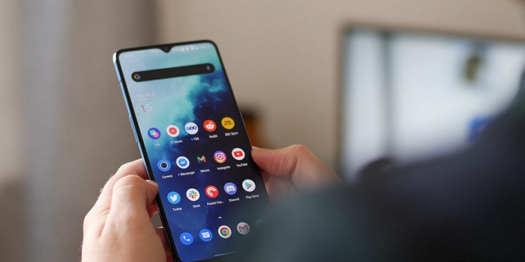

Hình 1. Android liên kết với nhiều ứng dụng Google

Kể từ đó, các nhà phát triển phần mềm có thể sử dụng công nghệ Android để phát triển các ứng dụng dành cho thiết bị di động, được bán trên các cửa hàng ứng dụng. Bởi vì nó được phát triển như một sản phẩm của Google, nên người dùng Android có cơ hội liên kết thiết bị di động của họ với các sản phẩm khác của Google, chẳng hạn như nền tảng email, Google Drive.

Tính đến tháng 1 năm 2020, Android là hệ điều hành phổ biến nhất được sử dụng trên các thiết bị di động, với 74,3% thị phần toàn cầu. IOS của Apple đứng thứ hai với 24,8%.

*Các tính năng nổi bật của Android*

Giao diện người dùng mặc định của Android sử dụng các thao tác trực tiếp như chạm, vuốt và kéo để bắt đầu giao tiếp. Thiết bị cung cấp phản hồi xúc giác cho người dùng thông qua các cảnh báo như rung để phản hồi các hành động. Ví dụ: nếu người dùng nhấn vào nút điều hướng, thiết bị sẽ rung.

Khi người dùng khởi động thiết bị, hệ điều hành Android sẽ hiển thị màn hình chính, đây là trung tâm điều hướng chính cho thiết bị Android, bao gồm các tiện ích và biểu tượng ứng dụng. Widget là màn hình thông tin tự động cập nhật nội dung như thời tiết hoặc tin tức. Màn hình chính có thể khác nhau tùy theo nhà sản xuất của thiết bị. Người dùng cũng có thể chọn các chủ đề khác nhau cho màn hình chính thông qua các ứng dụng của bên thứ ba trên Google Play .

Thanh trạng thái ở phía trên cùng màn hình chính hiển thị các thông tin và trạng thái kết nối của thiết bị: mạng Wi-Fi đang kết nối, sóng 3G, cường độ sóng điện thoại. Người dùng có thể vuốt thanh trạng thái theo chiều đi xuống để xem màn hình thông báo.

Hệ điều hành Android cũng sở hữu các tính năng giúp tiết kiệm pin. Hệ điều hành tạm dừng các ứng dụng không được sử dụng để tiết kiệm pin và mức sử dụng CPU. Android có các tính năng quản lý bộ nhớ giúp tự động đóng các trình xử lý không hoạt động lưu trong bộ nhớ.

* Android với tính năng picture-in-picture cho phép thao tác đa nhiệm
* Bluetooth
* Các giao thức truyền thông 3G như EVDO và HSDPA
* Wifi
* Tự động vá lỗi
* Tin nhắn SMS và MMS
* Camera tĩnh/Camera kỹ thuật số
* GPS
* Bản đồ
* Ứng dụng đa nhiệm/đa tác vụ (multitask)

*Phần cứng*

Android sử dụng ARM cho nền tảng phần cứng; các phiên bản sau của hệ điều hành Android hỗ trợ kiến trúc x86 và x86-64. Bắt đầu từ năm 2012, các nhà sản xuất thiết bị đã phát hành điện thoại thông minh và máy tính bảng Android với bộ vi xử lý Intel.

Yêu cầu phần cứng tối thiểu của Android phụ thuộc vào kích thước màn hình của thiết bị, loại và mật độ CPU. Ban đầu, Google yêu cầu bộ xử lý 200MHz, 32MB bộ nhớ và 32 MB RAM.

*So sánh hệ điều hành Android với các hệ điều hành di động khác*

Đối thủ cạnh tranh chính của Android là Apple iOS. Cả iOS và Android đều cung cấp các tính năng hữu ích cho người dùng. Apple iOS là hệ điều hành độc quyền với giao diện cố định, trong khi Android là hệ điều hành mã nguồn mở cung cấp nhiều tùy biến và linh hoạt hơn.

Android là hệ điều hành điện thoại thông minh bán chạy nhất kể từ năm 2011. Thị phần toàn cầu của Android từ năm 2018 đến 2019 là 74,45%, theo Statcounter. Thị phần toàn cầu của Apple iOS là 22,85%. Tuy nhiên, tại Mỹ, Apple thống trị thị phần với 57,22%; Samsung tuyên bố sở hữu 24,27%, tiếp theo là LG (5,49%) và Motorola (3,66%).

### ***2.4.2. Java:***

Năm 1990, [James Gosling](https://vi.wikipedia.org/wiki/James_Gosling) tạo ra ngôn ngữ Oak trong dự án Green của Sun MicroSystems nhằm phát triển phần mềm cho các thiết bị dân dụng.Năm 1995, Oak được đổi tên thành **Java** và dần trở thành tiêu chuẩn cho công ngiệp Internet. Vì Java phát triển quá mạnh mẽ nên năm 2009, [Oracle](https://www.oracle.com/index.html) đã mạnh tay mua lại cả Sun MicorSystems để nắm ngôn ngữ Java trong tay.

Java là một [ngôn ngữ lập trình hướng đối tượng](https://niithanoi.edu.vn/hieu-ngay-9-khai-niem-lap-trinh-huong-doi-tuong-trong-java-qua-vi-du.html) (OOP) và dựa trên các lớp (class), thay vì biên dịch mã nguồn thành mã máy, Java được biên dịch thành bytecode, sau đó được chạy trên môi trường thực thi. Java vẫn đang là ngôn ngữ thống trị trong lĩnh vực lập trình mặc cho sự trỗi dậy của các ngôn ngữ như là [Python](https://niithanoi.edu.vn/lap-trinh-python.html) hay JavaScript.

Java hầu như được sử dụng rộng rãi trong hầu hết các lĩnh vực từ ngân hàng, tài chính, bán lẻ, ứng dụng di động, thị trường chứng khoán hay thậm chí là [Big data](https://niithanoi.edu.vn/khoa-hoc-big-data.html).

*Tính năng:*

Java sở hữu vốn tính năng đầy đủ nhất của một đàn anh thực thụ trong ngành. Bất cứ ai đã học qua Java rồi cũng cơ bản điểm qua được một số tính năng nổi bậc như sau:

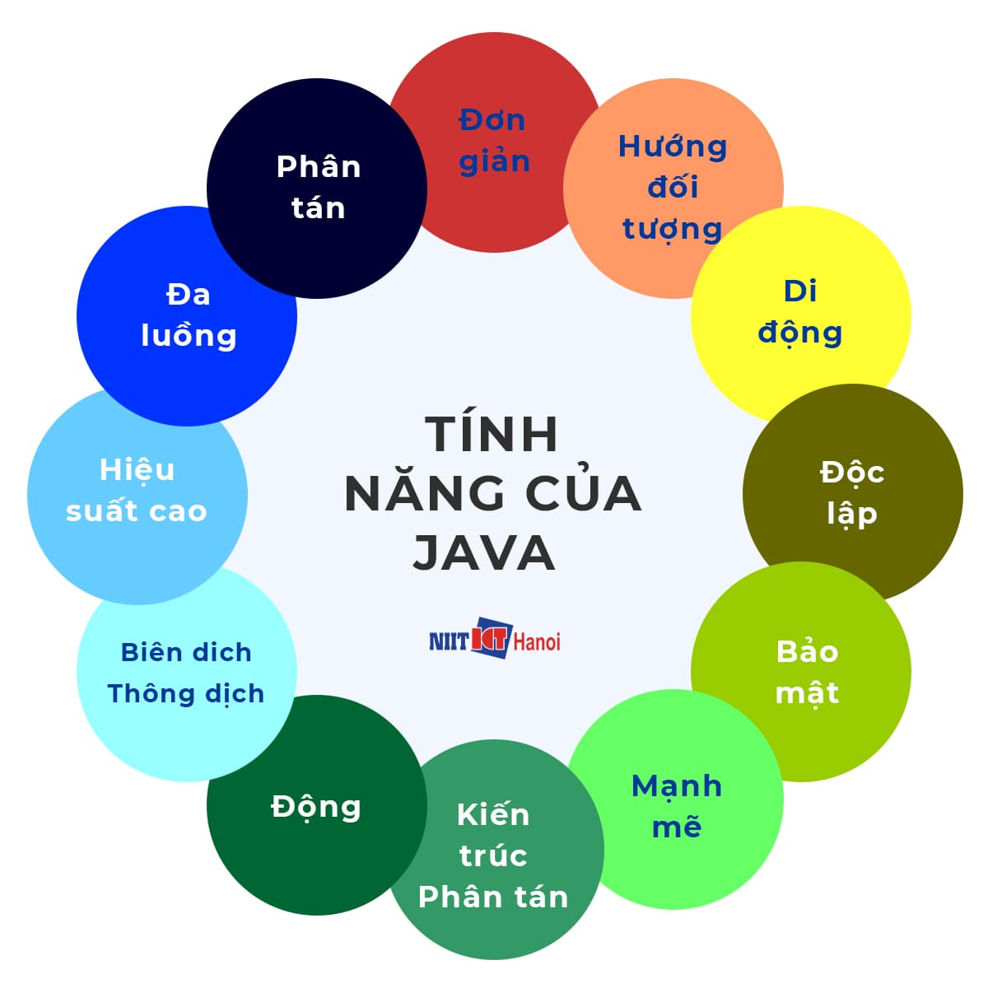

Hình 2. Ngôn ngữ lập trình Java cung cấp 12 tính năng chính

***Java có tính Đơn giản***

Java đã cải tiến dễ dàng hơn bằng cách loại bỏ tất cả những thứ phức tạp của các anh hàng xóm (chẳng hạn như con trỏ trong C++,..) để bản thân trở nên đơn giản và dễ tiếp cận với người học mà vẫn có hiệu suất hàng đầu.

***Java có tính Hướng đối tượng***

Mọi thứ trong Java đều có thể xem là đối tượng – sở hữu các thuộc tính và hành vi. Java còn được coi là ngôn ngữ hỗ trợ lập trình hướng đối tượng đầy đủ và hoàn thiện nhất.

***Java có tính di động***

Bạn hoàn toàn có thể đóng gói toàn bộ chương trình Java và di chuyển nó một cách linh hoạt.

***Java có tính Độc lập với nền tảng***

Java độc lập, không phụ thuộc vào nền tảng, có nghĩa là mọi ứng dụng sau khi được biên dịch có thể mang đi và thực thi trên các nền tảng khác. (Write Once, Run Anywhere).

***Java có tính Bảo mật***

Tất cả các mã Java được chuyển đổi sang byteCode sau khi biên dịch, cho phép phát triển các hệ thống / ứng dụng không có virus, giả mạo. Hơn nữa, cú pháp của Java rất chặt chẽ nên giúp cho các chương trình Java thô sơ khi sinh ra đã có một mức độ bảo mật nhất định (Cho dù chưa thực hiện các biện pháp bảo mật)

***Java rất Mạnh mẽ***

Java có khả năng thích ứng với môi trường phát triển hỗ trợ cấp phát bộ nhớ động do giảm lãng phí bộ nhớ và hiệu suất của ứng dụng được tăng lên. Có bộ gom rác tự động trong java chạy trên [Máy ảo Java](https://niithanoi.edu.vn/hieu-ngay-may-ao-java-jvm-va-kien-truc-cua-may-ao-java.html) để loại bỏ các đối tượng không còn được sử dụng bởi ứng dụng Java nữa. Có xử lý ngoại lệ và cơ chế kiểm tra kiểu trong Java. Tất cả những điểm này làm cho Java mạnh mẽ.

***Java có kiến trúc trung lập***

Không giống như nhiều ngôn ngữ lập trình khác bao gồm C và C ++, khi Java được biên dịch, nó không được biên dịch thành máy cụ thể nền tảng, thay vào đó là biên dịch thành bytecode độc ​​lập với nền tảng. Bytecode này được phân phối trên web và được Máy ảo (JVM) giải thích trên bất kỳ nền tảng nào nó đang được chạy.  
Do đó, khi bạn viết một đoạn mã Java trong một nền tảng cụ thể và tạo ra một tệp. Class mã thực thi. Bạn có thể thực thi / chạy tệp. Class này trên bất kỳ hệ thống nào, điều kiện duy nhất là hệ thống đích phải được cài đặt JVM (JRE) trong đó. Nói tóm lại, trình biên dịch Java tạo ra một định dạng tệp đối tượng có kiến ​​trúc trung lập, làm cho mã được biên dịch có thể thực thi được trên nhiều bộ xử lý, với sự hiện diện của hệ thống Java Runtime.

***Java có tính động***

Java là một ngôn ngữ động. Nó hỗ trợ tải động của các lớp. Nó có nghĩa là các lớp được tải theo yêu cầu. Nó cũng hỗ trợ các chức năng từ các ngôn ngữ bản địa của nó, tức là, C và C ++. Java hỗ trợ biên dịch động và quản lý bộ nhớ tự động (bộ sưu tập rác).

***Java có tính năng Biên dịch + Thông dịch***

Java được biên dịch thành byteCode sau đó được thông dịch bởi môi trường Java runtime.

***Java có Hiệu suất cao***

Java đạt được hiệu suất cao thông qua việc sử dụng byteCode có thể dễ dàng dịch sang mã máy và việc sử dụng các trình biên dịch JIT (Just-In-Time) giúp Java mang lại hiệu năng cao.

***Java hỗ trợ Đa luồng***

Java hỗ trợ nhiều luồng thực thi, cho phép xử lý và thực hiện tính toán song song.

***Java có tính phân tán***

Java cung cấp một tính năng giúp tạo các ứng dụng phân tán. Sử dụng phương thức từ xa (RMI - Remote Method Invocation), một chương trình có thể gọi một phương thức của một chương trình khác thông qua và nhận được đầu ra, cho phép các đối tượng của một ứng dụng được phân bố và thực thi trên các máy tính khác nhau.

### ***2.4.3. Firebase:***

Firebase là dịch vụ cơ sở dữ liệu hoạt động trên nền tảng đám mây – cloud. Kèm theo đó là hệ thống máy chủ cực kỳ mạnh mẽ của Google. Chức năng chính là giúp người dùng lập trình ứng dụng bằng cách đơn giản hóa các thao tác với cơ sở dữ liệu. Cụ thể là những giao diện lập trình ứng dụng API đơn giản

Năm 2012, Firebase ra đời với sản phẩm cung cấp là **dịch vụ Backend-as-a-Service**. Tiếp đến, vào năm 2014, Google mua lại Firebase và phát triển nó thành một dịch vụ đa chức năng được hàng triệu người sử dụng cho đến hiện nay.

10 ưu điểm nổi bật của Firebase:

* Tạo tài khoản và sử dụng dễ dàng
* Tốc độ phát triển nhanh
* Nhiều dịch vụ trong một nền tảng
* Được cung cấp bởi Google
* Tập trung vào phát triển giao diện người dùng
* Firebase không có máy chủ
* Học máy (Machine Learning)
* Tạo lưu lượng truy cập
* Theo dõi lỗi
* Sao lưu

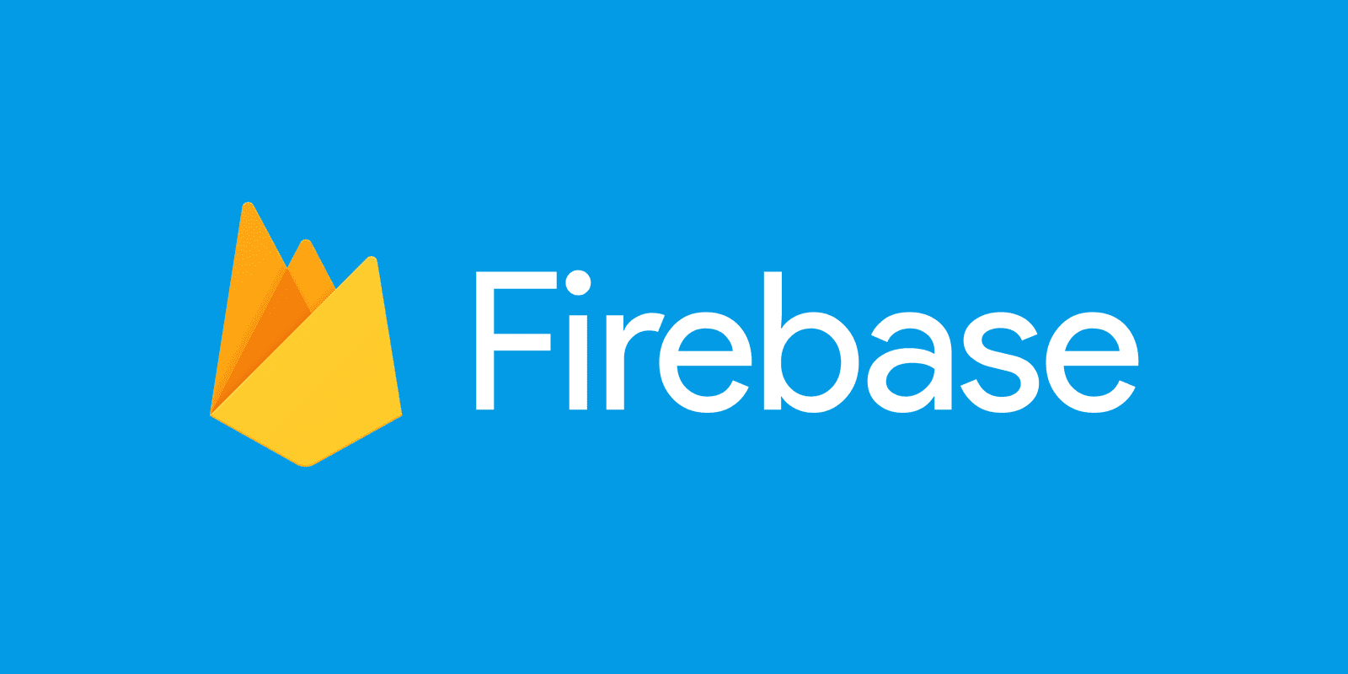

Hình 3. Firebase

# **PHẦN III: PHÂN TÍCH THIẾT KẾ HỆ THỐNG**

## 3.1. Use Case Diagram:

### ***3.1.1. Use case Tổng quát***

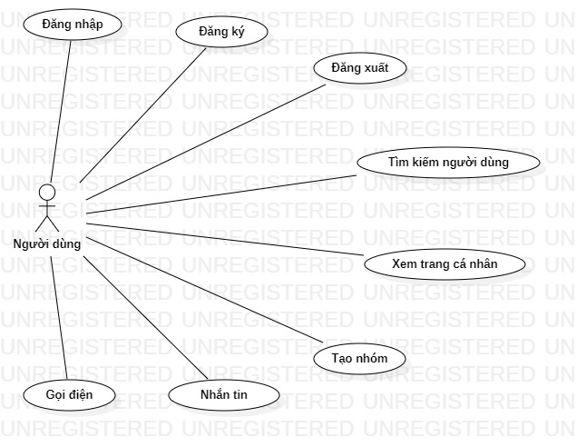

Hình 4. Use case Tổng quát

### ***3.1.2. Use case Nhắn tin***

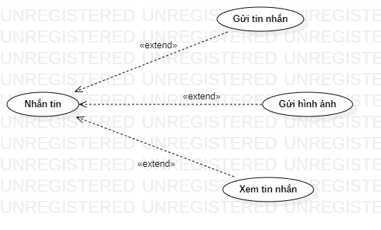

Hình 5. Use case Nhắn tin

### ***3.1.3. Use case Gọi điện***

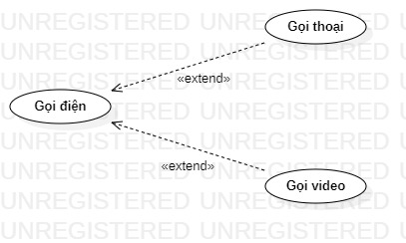

Hình 6. Use case Gọi điện

### ***3.1.4. Use case Tạo nhóm***

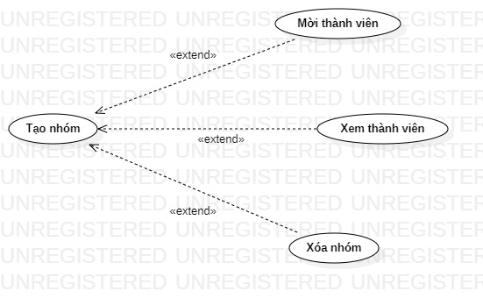

Hình 7. Use case Tạo nhóm

## 3.2. Mô tả Use Case

|  |  |  |
| --- | --- | --- |
| **Use case** | **Mô tả** | **Các bước thực hiện** |
| Đăng ký | Mô tả các bước đăng ký của người dùng | Hệ thống yêu cầu người dùng cung cấp thông tin đăng ký gồm ảnh đại diện, tên tài khoản, email, mật khẩu. Sau khi nhập xong, bấm nút đăng ký.  Hệ thống kiểm tra xem người dùng đã điền đầy đủ thông tin hay chưa, nếu để trống mục ảnh đại diện thì sẽ tự động lấy ảnh đại diện mặc định của ứng dụng, còn lại tất cả thông tin khác nếu trống sẽ có thông báo yêu cầu nhập đầy đủ. Nếu thành công, chuyển sang trang đăng nhập. Nếu thất bại, yêu cầu nhập đầy đủ thông tin. |
| Đăng nhập | Mô tả các bước đăng nhập của người dùng | Hệ thống yêu cầu người dùng cung cấp thông tin đăng nhập gồm email, mật khẩu. Sau khi nhập xong, bấm nut đăng nhập.  Hệ thống kiểm tra thông tin và gửi thông báo thành công/thất bại.  Nếu thành công, chuyển qua trang chính. Nếu thất bại, yêu cầu đăng nhập lại. |
| Đăng xuất | Mô tả việc đăng xuất khỏi hệ thống | Người dùng thực hiện chức năng đăng xuất khỏi hệ thống.  Hệ thống hiện thị yêu cầu xác nhận từ người dùng.  Người dùng xác nhận.  Hệ thống đăng xuất tài khoản khỏi hệ thống. Nếu người dùng không xác nhận thì hệ thống sẽ giữ nguyên hiện trạng. |
| Tìm kiếm người dùng | Mô tả việc tìm kiếm người dùng | Người dùng đăng nhập vào hệ thống.  Vào mục tìm kiếm.  Nhập tên hoặc các thông tin nhận dạng người dùng và bấm nút tìm kiếm.  Hệ thống đối chiếu thông tin vừa nhập với cơ sở dữ liệu ở firebase.  Nếu tìm được thì hiển thị danh sách phù hợp với thông tin được nhập.  Nếu thất bại thì hiện thông báo không có kết quả nào phù hợp. |
| Nhắn tin | Mô tả việc gửi tin nhắn, gửi hình ảnh và xem tin nhắn | Người dùng đăng nhập vào hệ thống.  Tìm kiếm người dung hoặc nhóm cần liên hệ và bấm vào.  Hệ thống hiển thị trang chat.  Người dùng nhập đoạn tin nhắn vào textbox phía dưới và nhấn nút gửi.  Người dung nhấn vào biểu tượng hình ảnh và chọn ảnh để gửi.  Hệ thống xử lý và lưu thông tin.  Nếu người nhận không trực tuyến sẽ gửi notification đến thiết bị người nhận. |
| Gọi điện | Mô tả việc gọi thoại, gọi video với người dung, nhóm | Người dùng đăng nhập vào hệ thống.  Chọn đối tượng hoặc nhóm cần gọi.  Bấm vào biểu tượng gọi thoại/gọi video.  Hệ thống tự động kết nối người dùng với nhau.  Hiển thị màn hình đang gọi ở người gọi, hiển thị màn hình có cuộc gọi đến ở thiết bị người nhận.  Nếu người nhận chấp nhận thì bắt đầu cuộc trò chuyện. Nếu người nhận từ chối thì cuộc gọi kết thúc. |

## 3.3. ER Diagram

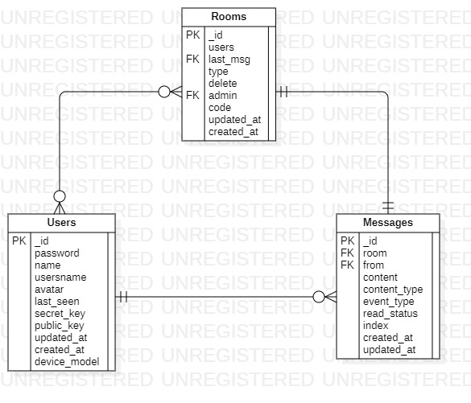

Hình 8. ER Diagram

## 3.3. Class Diagram

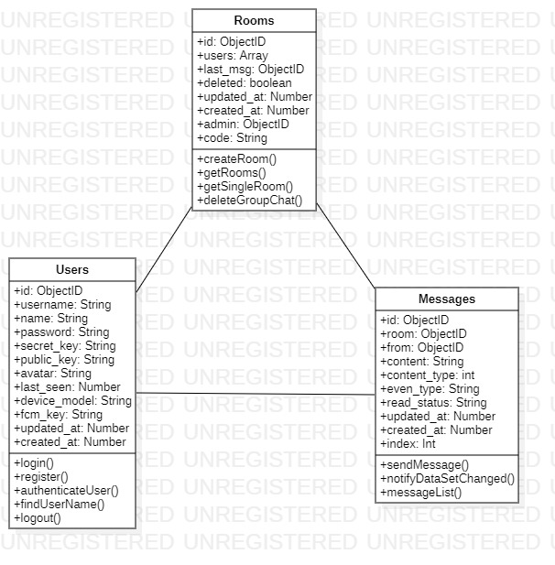

Hình 9. Class Diagram

# **PHẦN IV: XÂY DỰNG ỨNG DỤNG**

## 4.1. Kết quả xây dựng Cơ sở dữ liệu (Firebase)

Dưới đây là hình ảnh kết quả sau khi xây dựng cơ sở dữ liệu cho ứng dụng UBs Chat. Bao gồm collection users dung để lưu trữ thông tin tài khoản người dùng, collection conversations dùng để lưu trữ đoạn chat của hai hoặc nhiều người dùng, collection chat dùng để lưu trữ nội dung và thông tin của một tin nhắn. Tất cả collection đều được mã hóa để đảm bảo sự an toàn và bảo mật thông tin người dùng.

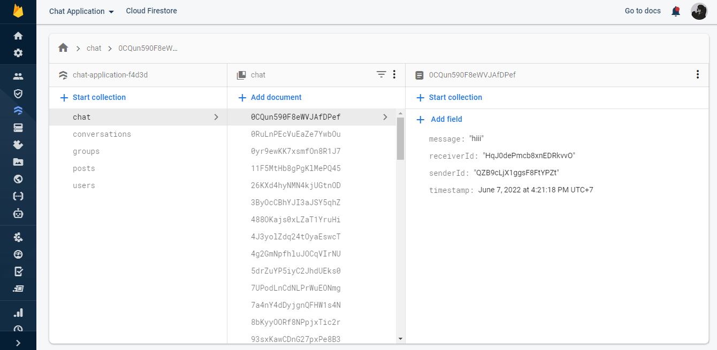

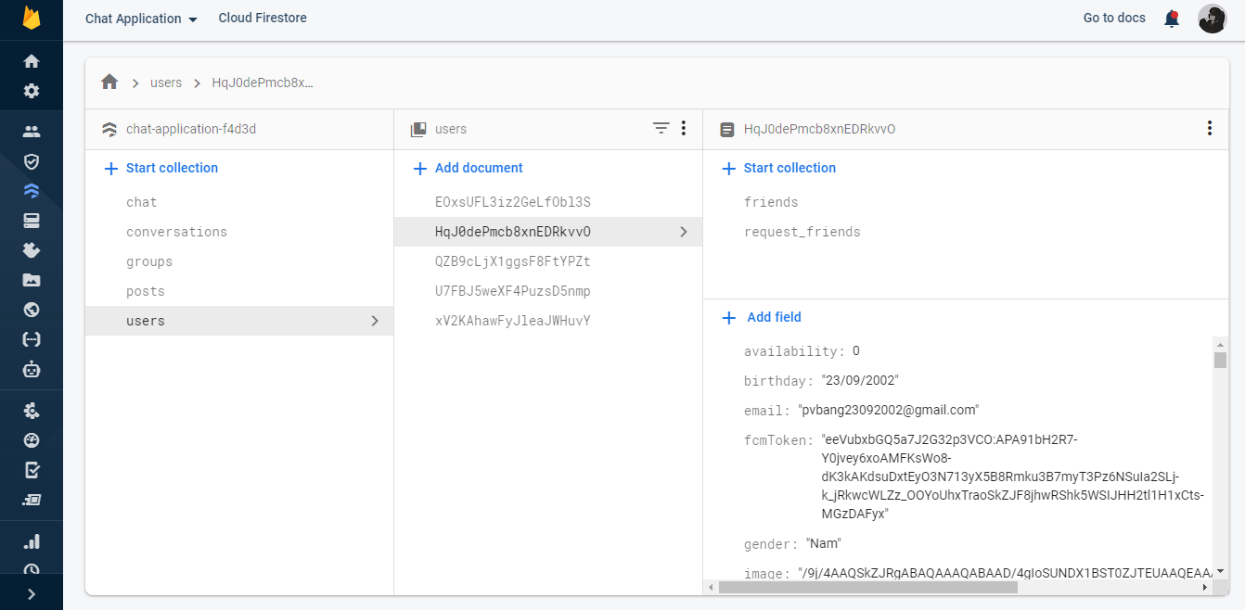

Hình 10. Kết quả xây dựng cơ sở dữ liệu

## 4.2. Kết quả xây dựng ứng dụng

### ***4.2.1. Trang Đăng ký***

Đăng ký tài khoản người dùng mới

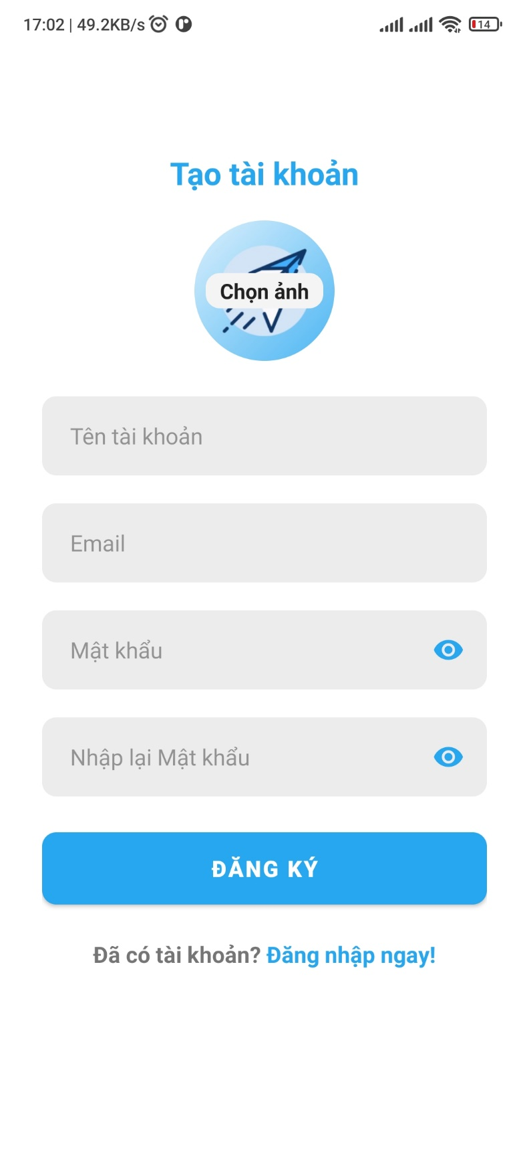

Hình 11. Trang đăng ký tài khoản

### ***4.2.2. Trang Đăng nhập***

Đăng nhập vào tài khoản đã đăng ký

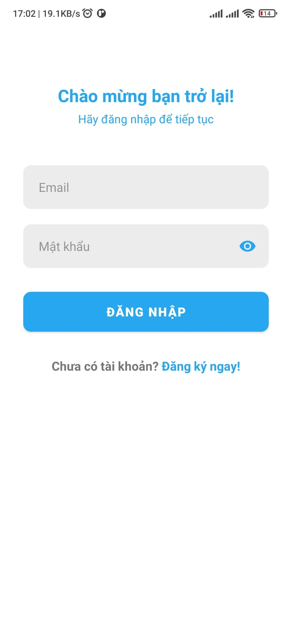

Hình 12. Trang đăng nhập

### ***4.2.3. Trang Tin nhắn***

Trang tin nhắn, hiển thi tất cả đoạn chat, người nhắn, tin nhắn mới nhất, thời gian nhắn, hiển thị trang thái hoạt động (online/offline), tin nhắn chưa đọc / đã đọc.

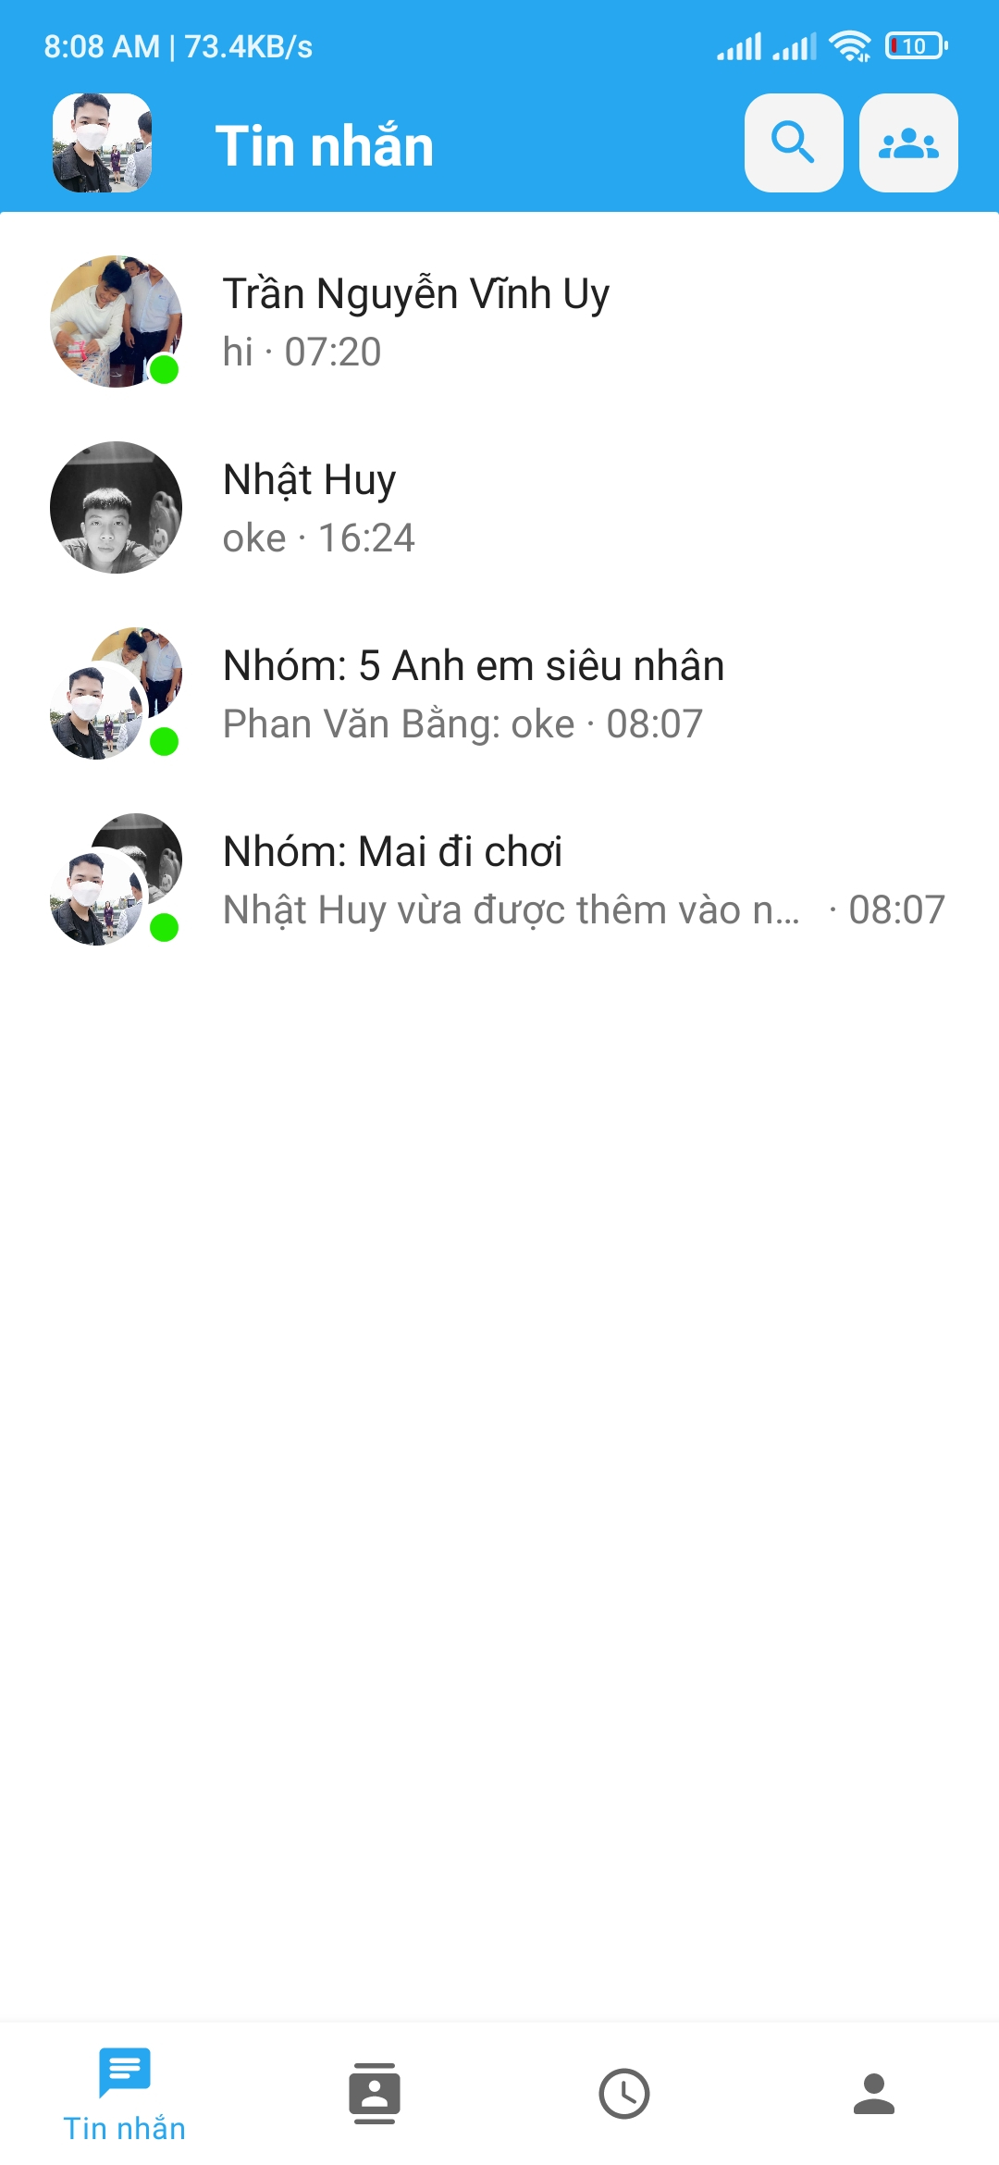

Hình 13. Trang tin nhắn

### ***4.2.4. Trang Danh bạ***

Hiển thi danh sách bạn bè, nhóm, lời mời kết bạn.

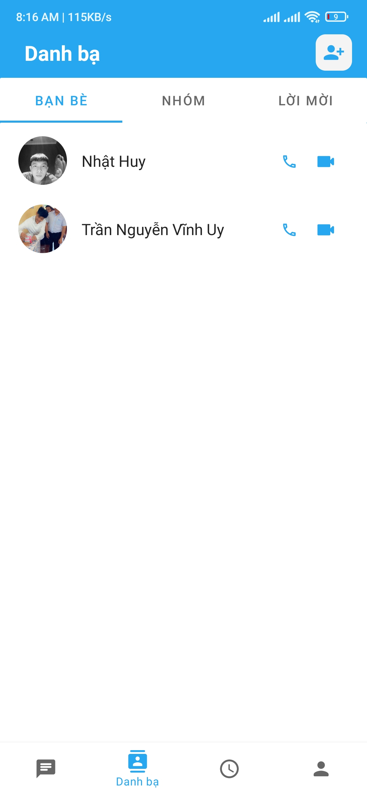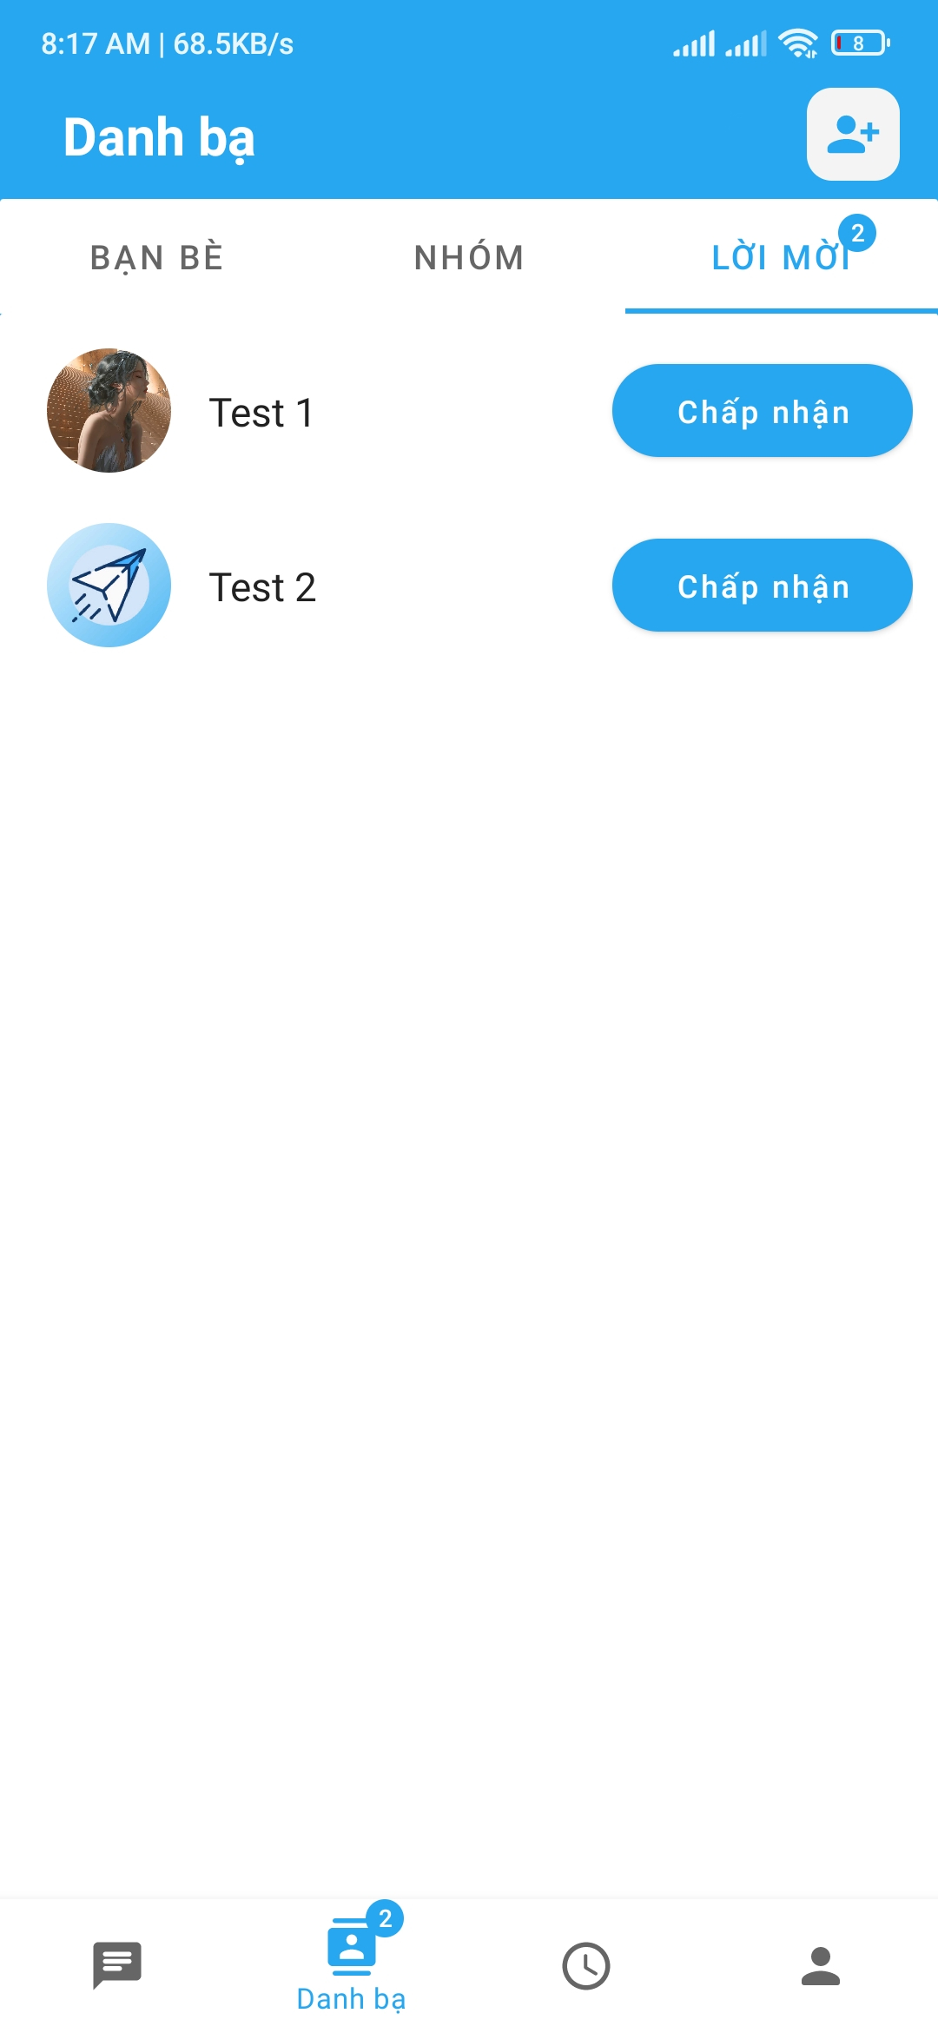

Hình 14. Trang danh bạ

### ***4.2.5. Trang Nhật ký***

Trang nhật ký của người dùng. Hiển thi tất cả bài viết của bản thân, bạn bè. Nhấn vào dấu cộng hoặc biểu tượng cây bút để tạo bài viết mới.

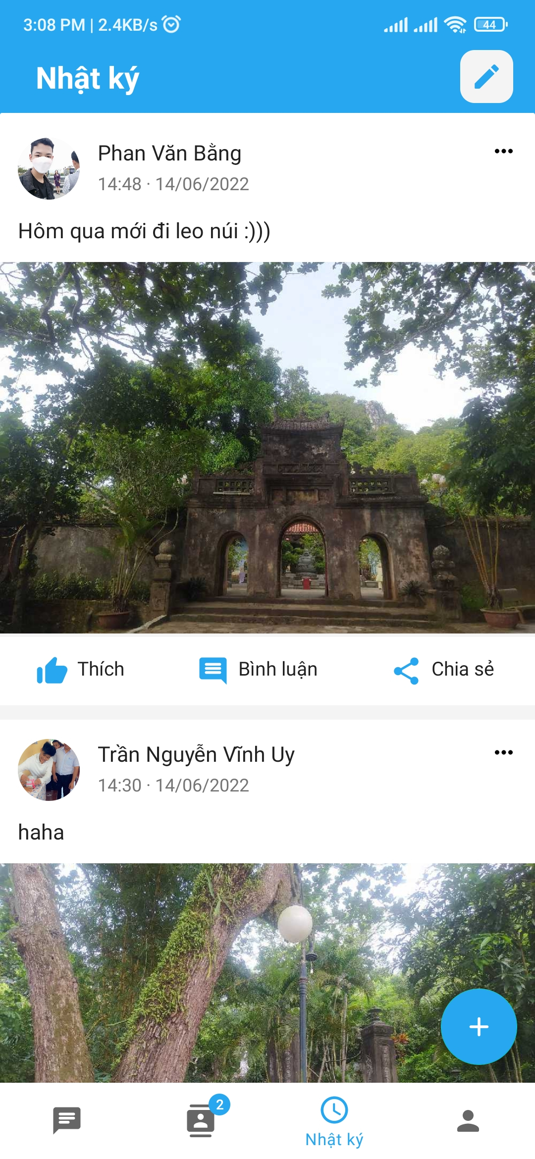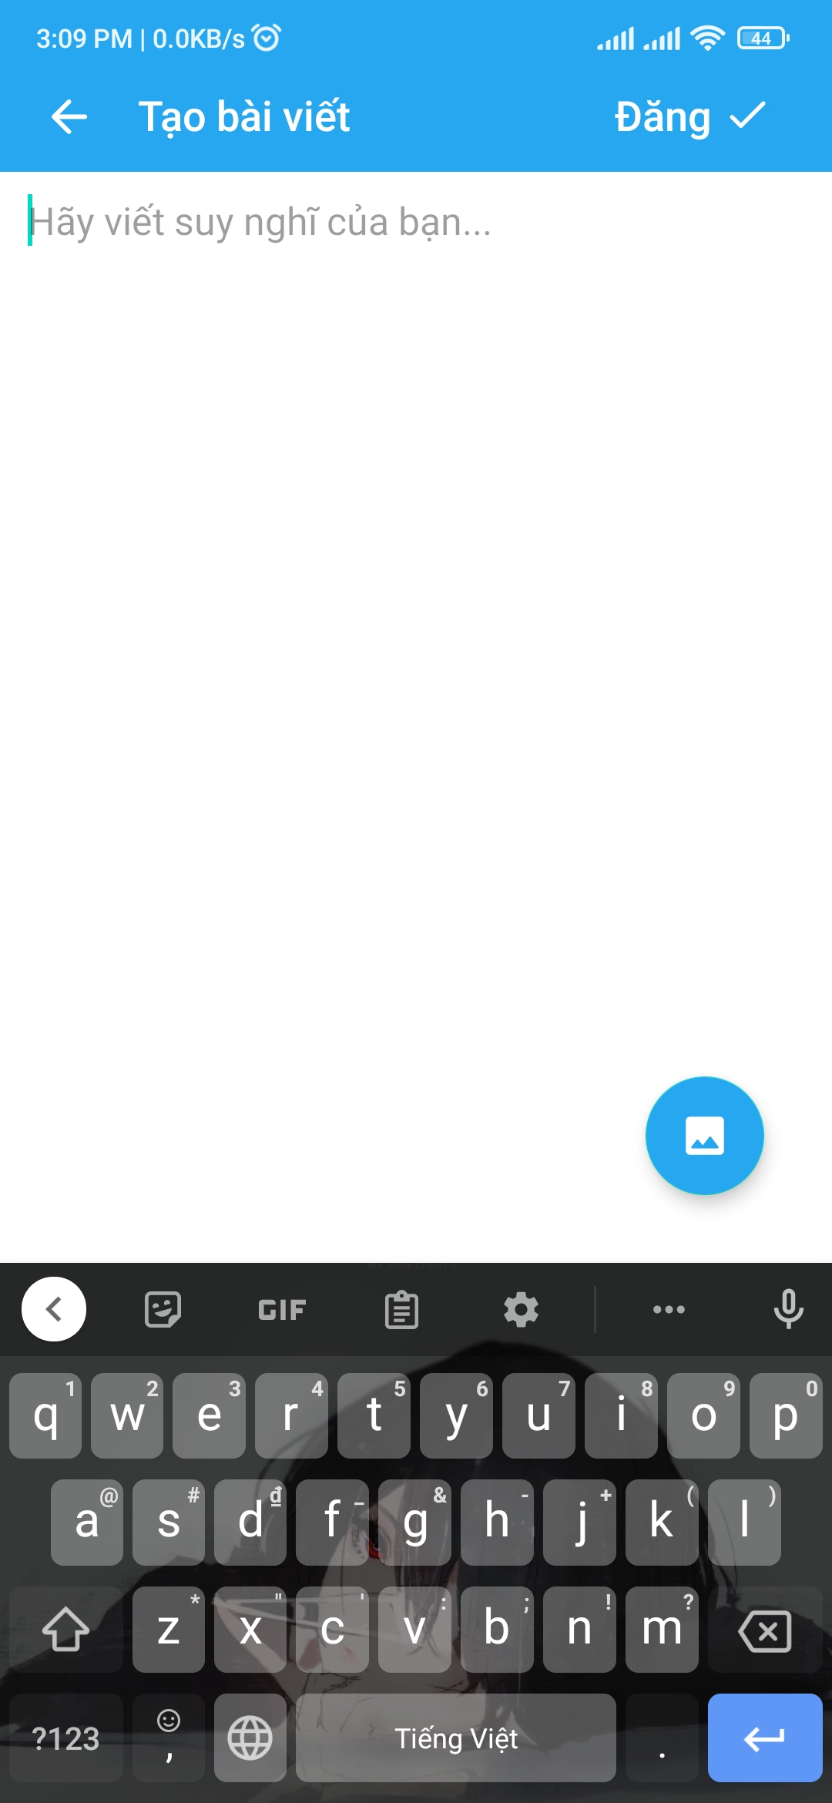

Hình 15. Trang Nhật ký

### ***4.2.6. Trang Cá nhân người dùng***

Trang cá nhân của người dùng. Có thể chỉnh sửa thông tin và xem các bài viết mà bản thân đã đăng.

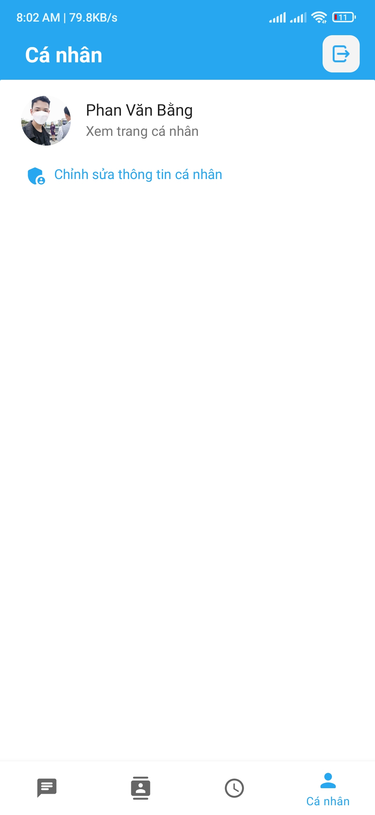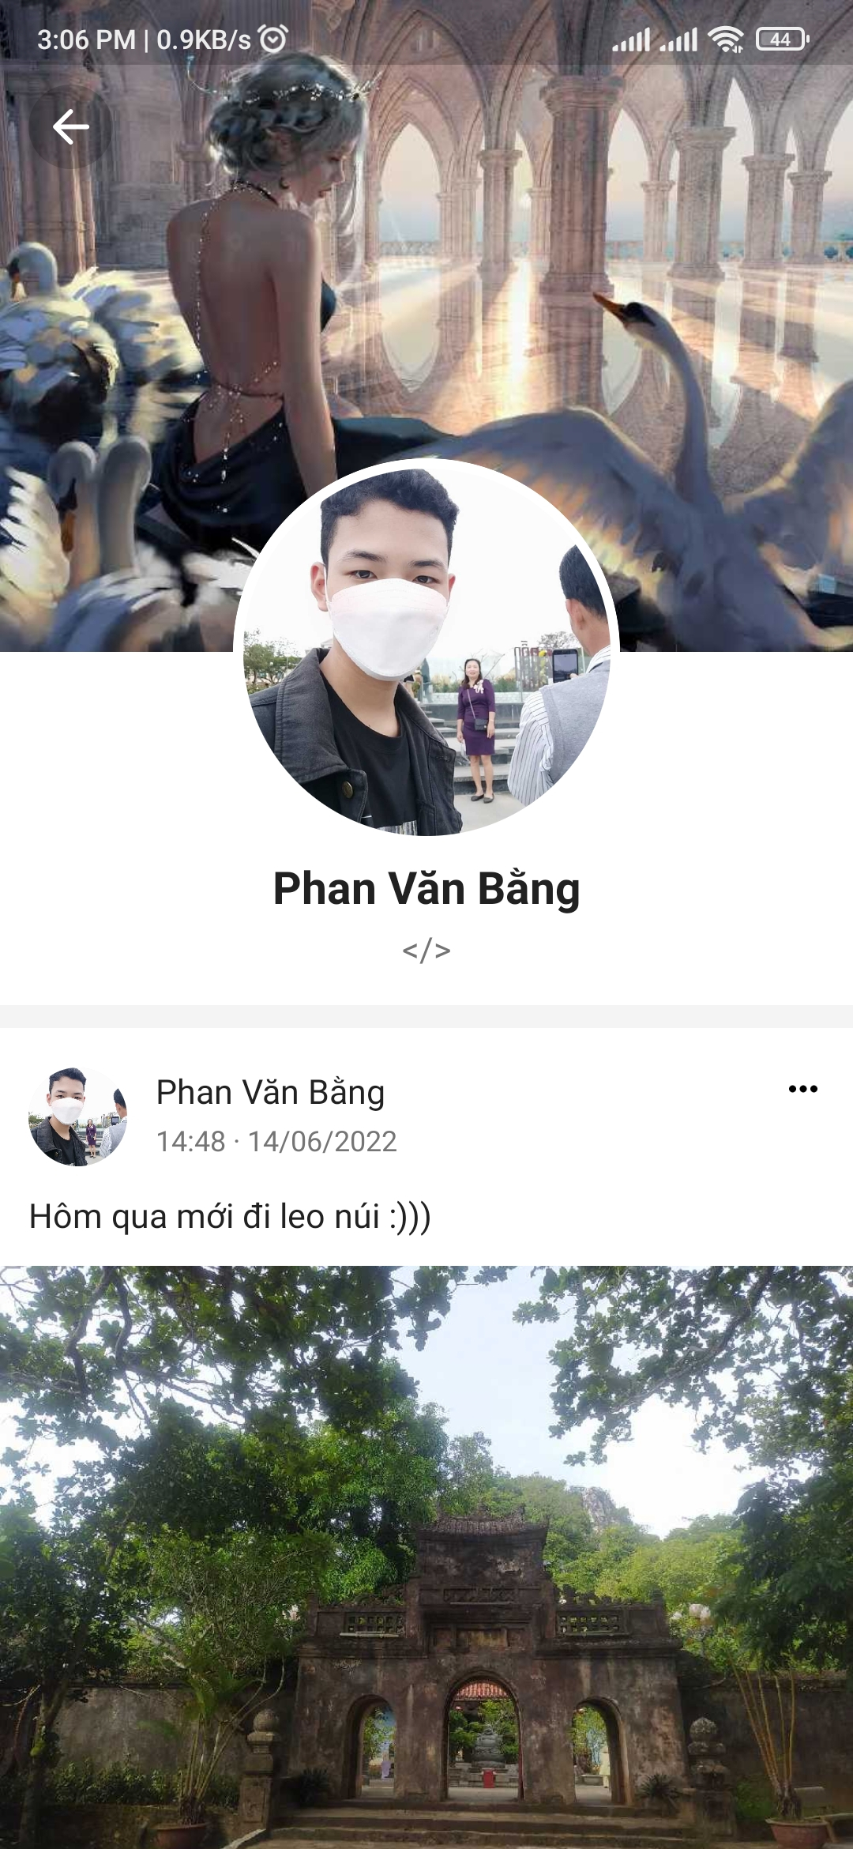

Hình 16. Trang cá nhân người dùng

### ***4.2.7. Trang Nhắn tin***

Sau khi bấm vào đoạn chat, người dùng sẽ được chuyển vào màn hình nhắn tin, nhập tin nhắn vào textbox để gửi tin nhắn văn bản. Nhấn vào biểu tượng hình ảnh bên cạnh textbox để chọn ảnh muốn gửi. Ngoài ra còn có chức năng voice chat.

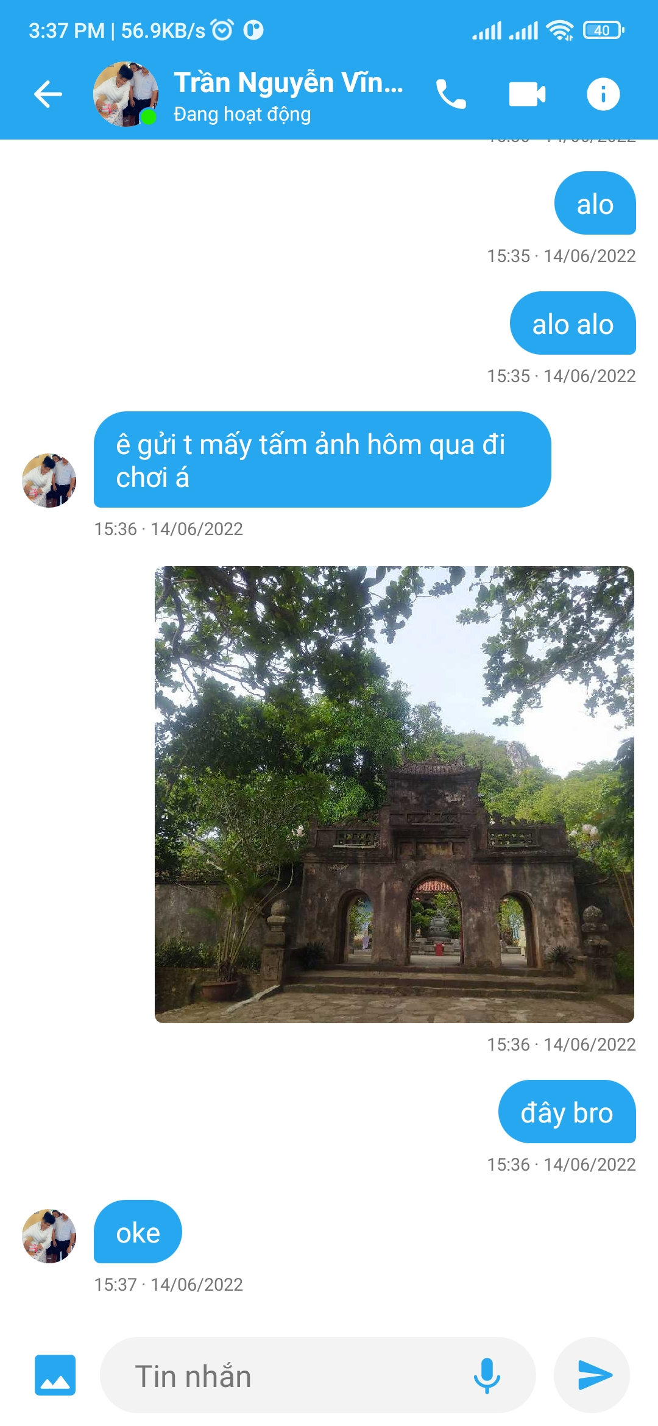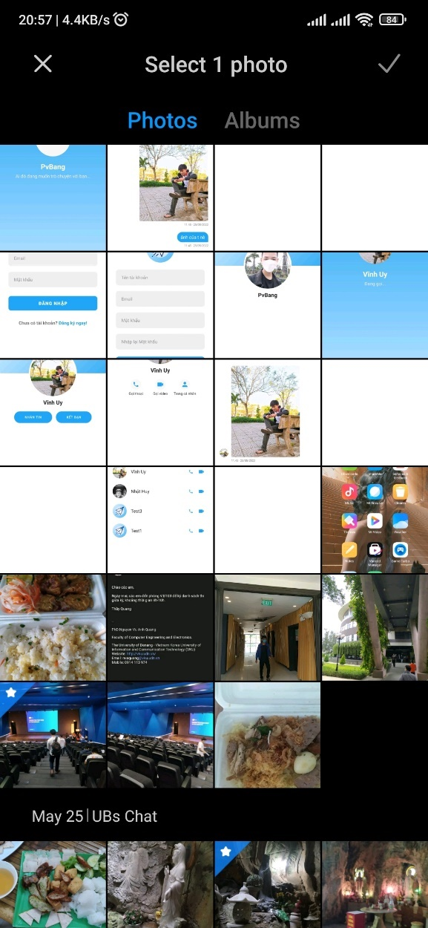

Hình 17. Trang Nhắn tin

### ***4.2.8. Trang Gọi điện***

Ở trang Nhắn tin, nhấn vào biểu tượng chiếc điện thoại nếu muốn gọi thoại, nhấn vào biểu tượng máy quay nếu muốn gọi video, sau khi bấm vào một trong hai biểu tượng, màn hình chờ cuộc gọi sẽ được hiển thị và đồng thời người nhận cũng sẽ nhận được màn hình báo có cuộc gọi đến. Nếu người nhận chấp nhận, cuộc trò chuyện bắt đầu. Nếu người nhận từ chối, cuộc gọi kết thúc.

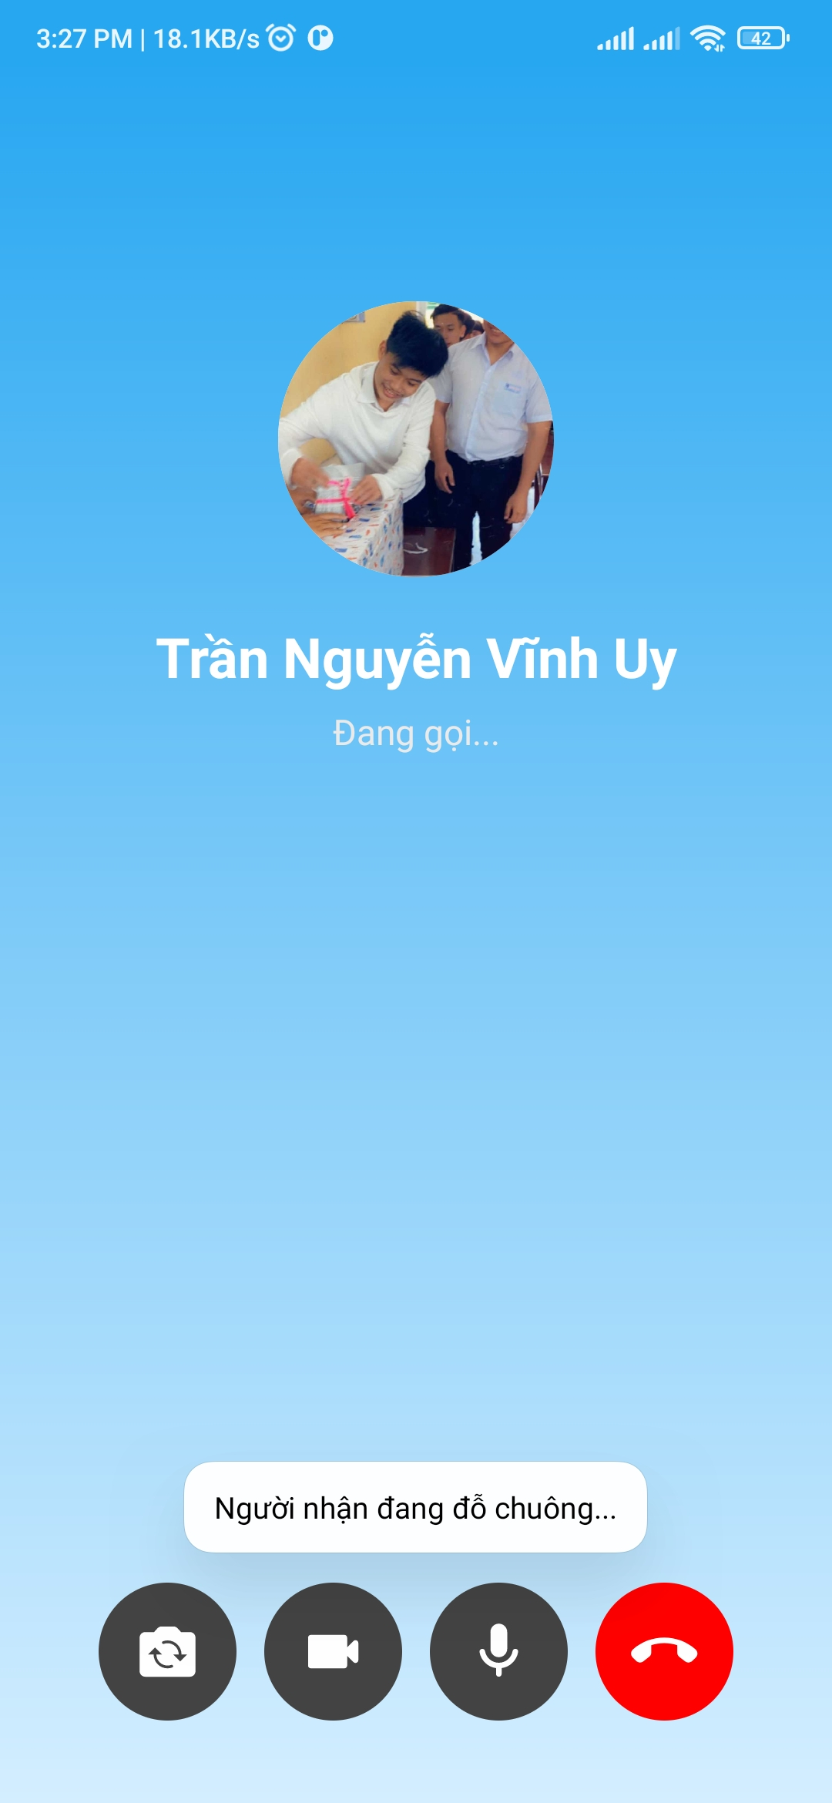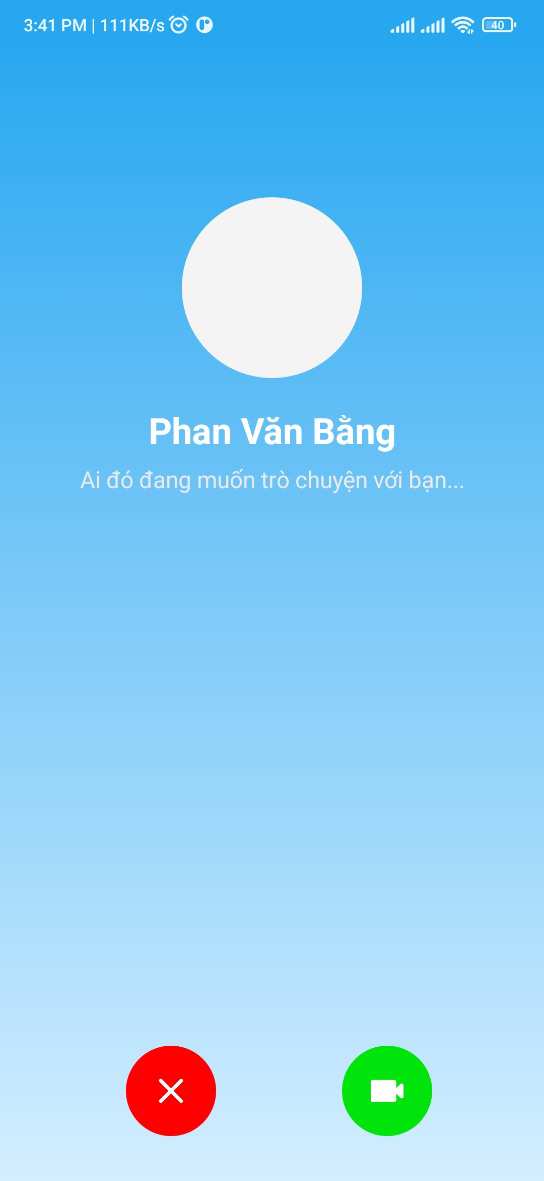

Hình 18. Màn hình đang gọi và nhận cuộc gọi

### ***4.2.9. Trang Thông tin bạn bè***

Ở trang Nhắn tin, nhấn vào biểu tượng thông tin, người dùng sẽ được chuyển đến màn hình chứa thông tin về người bạn đang trong đoạn chat. Nhấn vào Trang cá nhân để xem thông tin chi tiết về họ. Nhấn vào kết bạn để gửi lời mời kết bạn đến họ,...

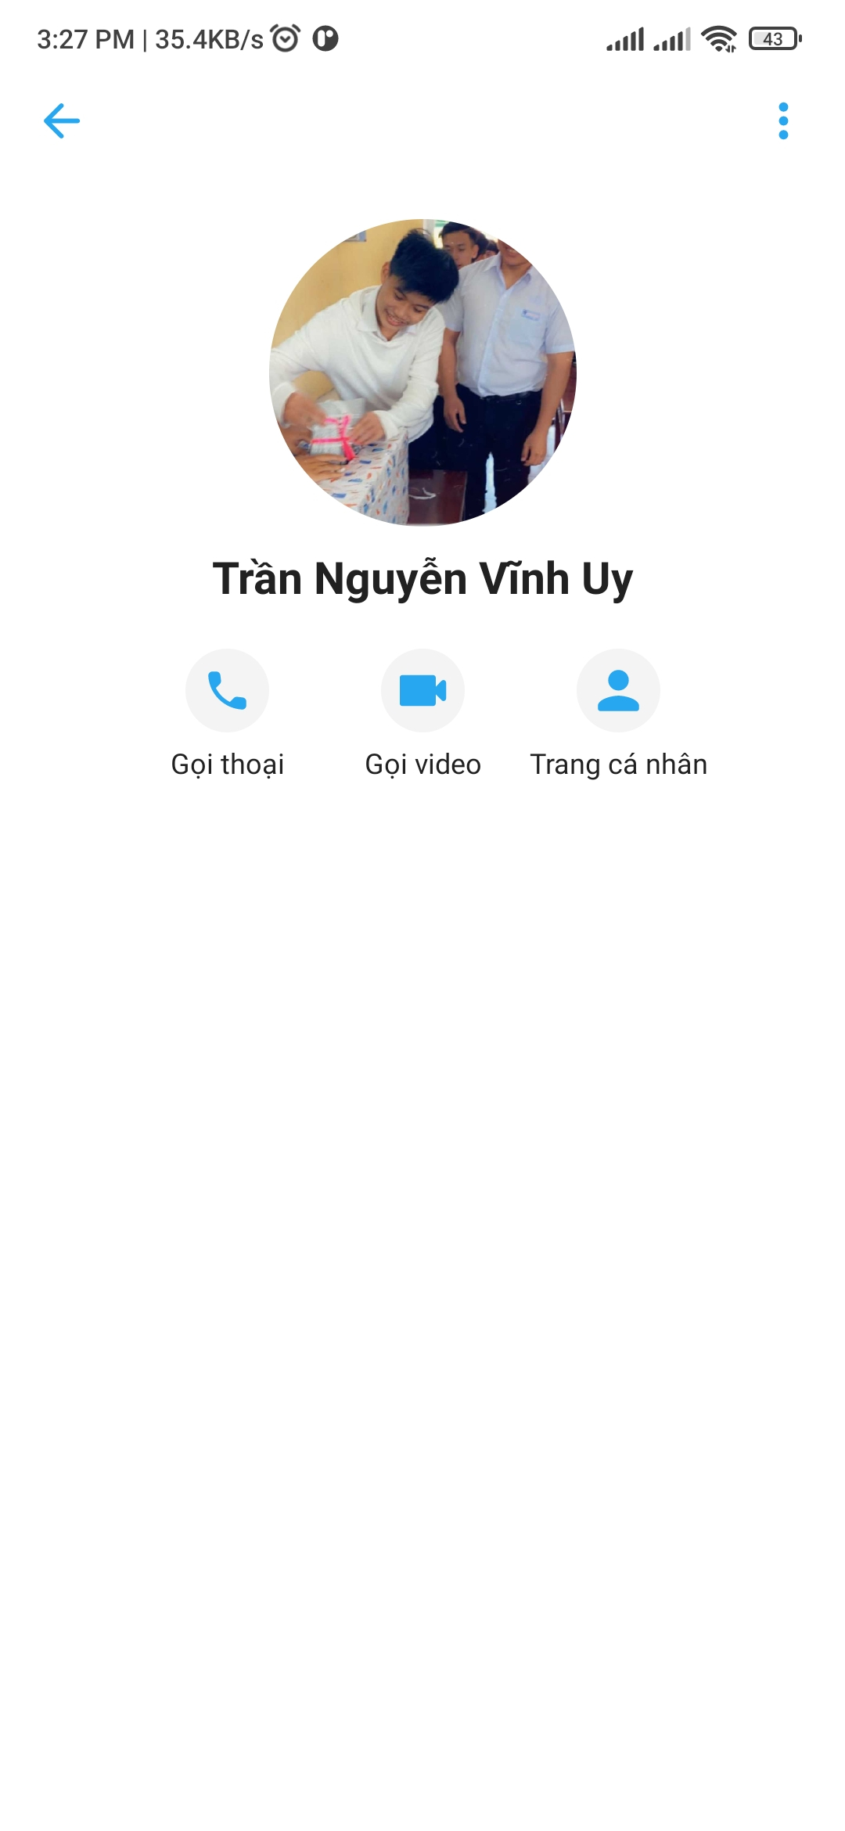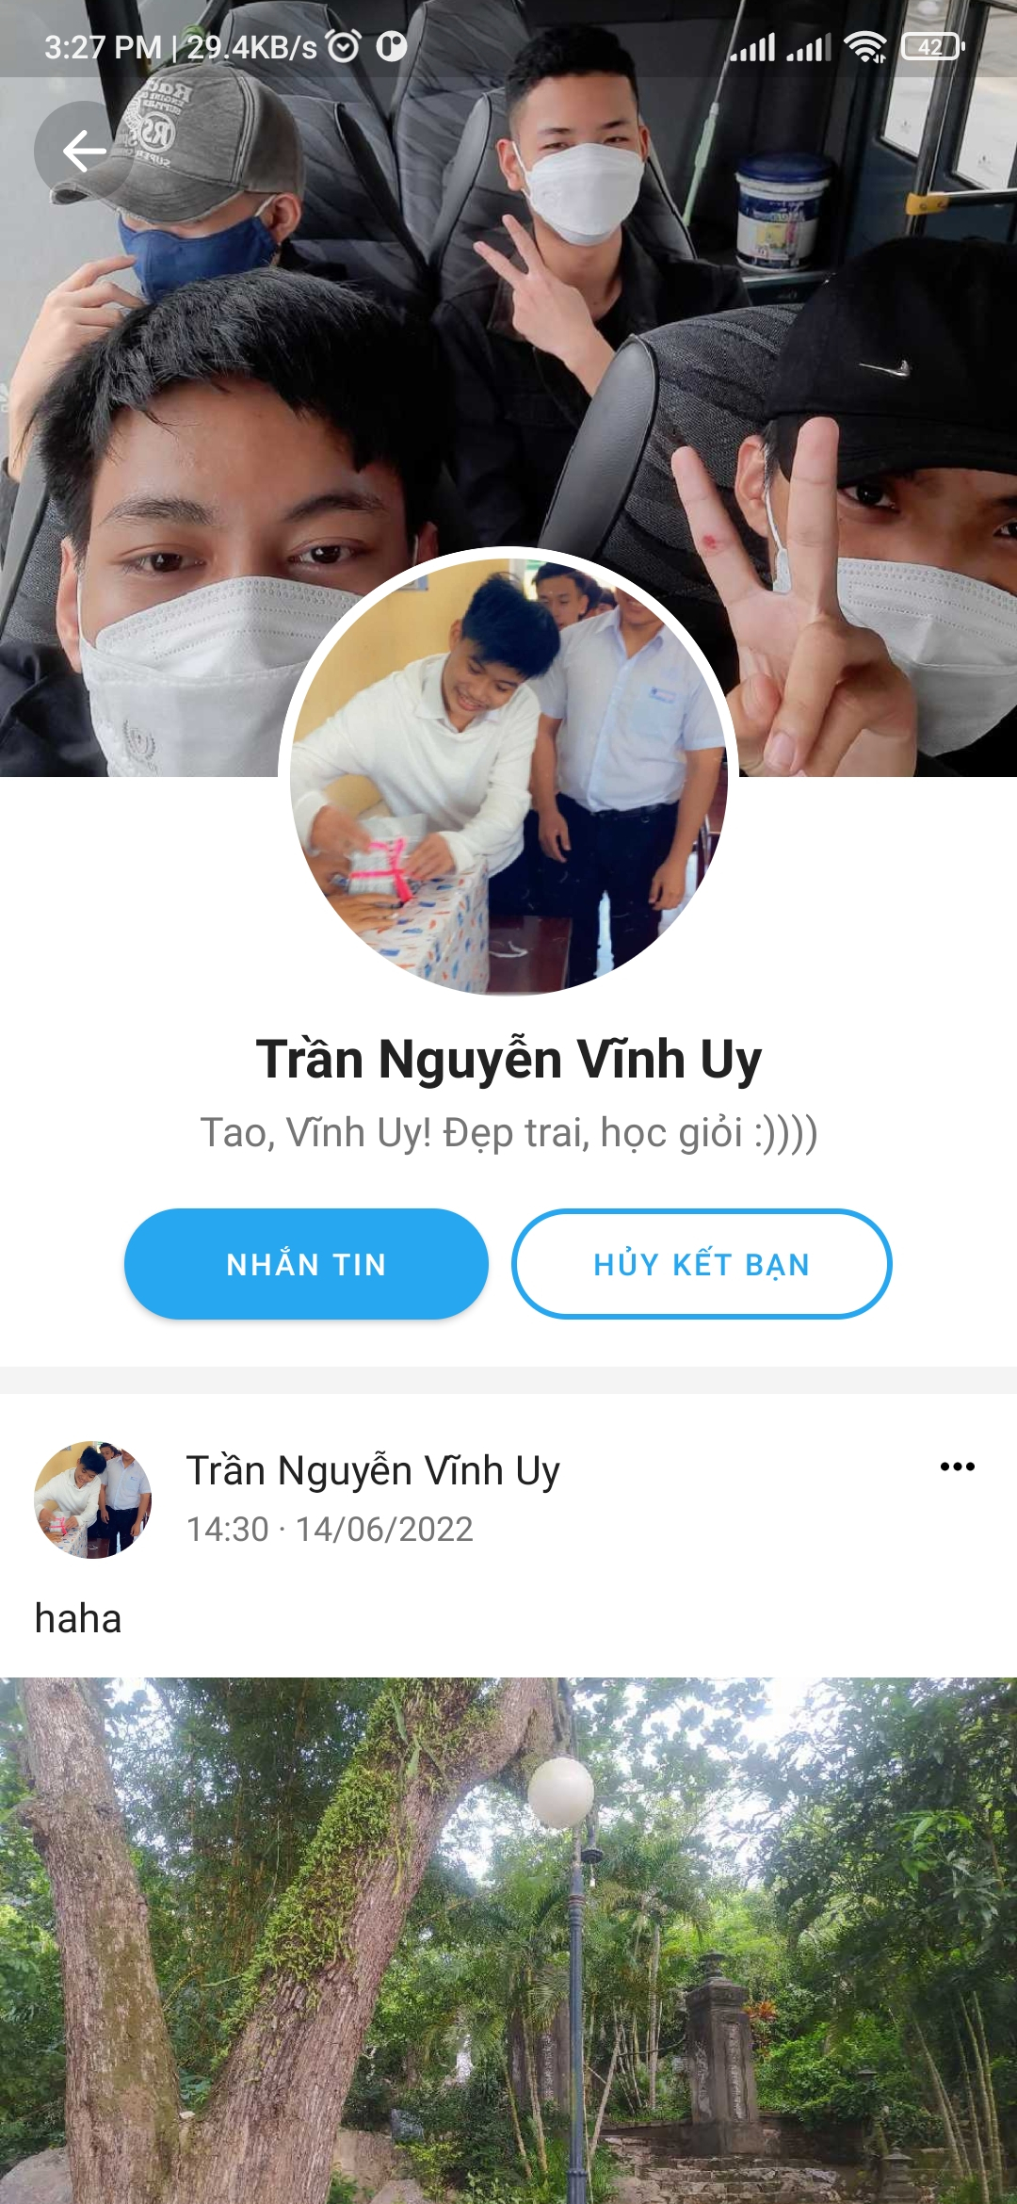

Hình 19. Trang Thông tin bạn bè

### ***4.2.10. Trang Nhóm***

Sau khi tạo nhóm, có thể thêm thành viên vào nhóm, sẽ có thông báo và thành viên sẽ lập tức được thêm vào nhóm. Bạn có thể nhắn tin, gửi hình ảnh cho tất cả người có mặt trong nhóm.

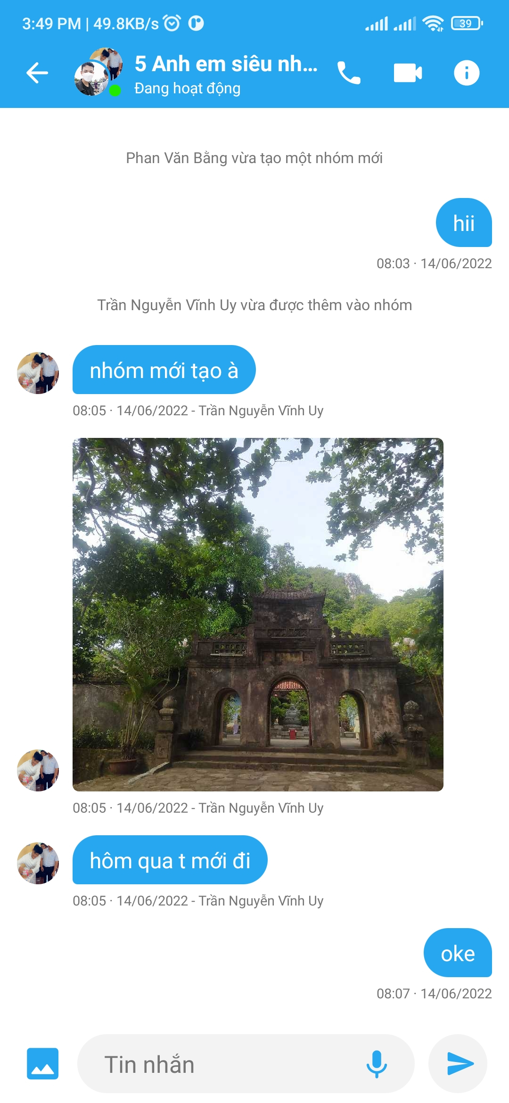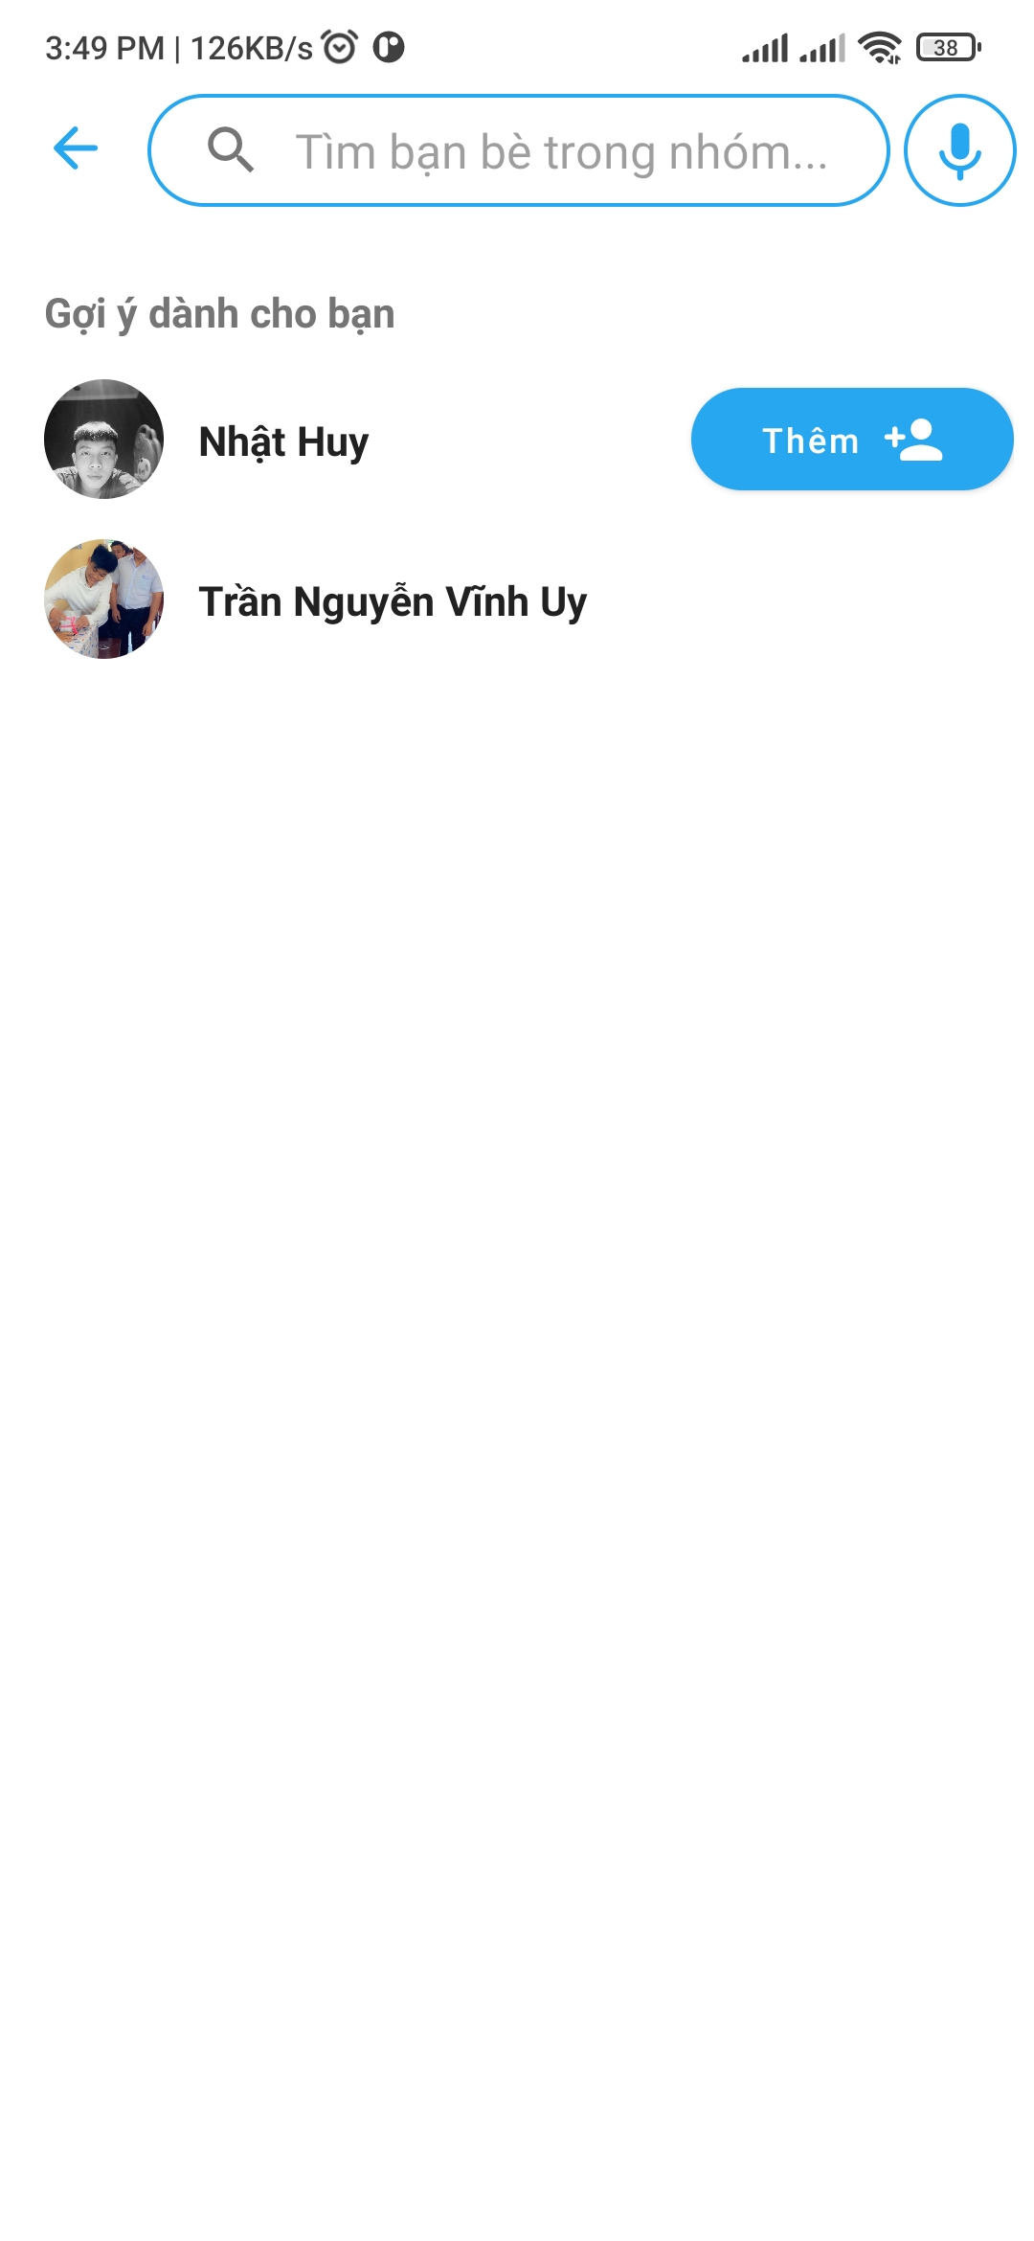

Hình 20. Trang Nhóm

### ***4.2.11. Tìm kiếm và Voice search***

Chức năng tìm kiếm người dùng, có thể nhập tên hoặc email để tìm kiếm. Chức năng tìm kiếm bằng giọng nói cho phép người dùng tìm kiếm khi bấm vào biểu tượng micro sau thanh tìm kiếm, nói gì đó và nội dung sẽ tự động điền vào thanh tìm kiếm.

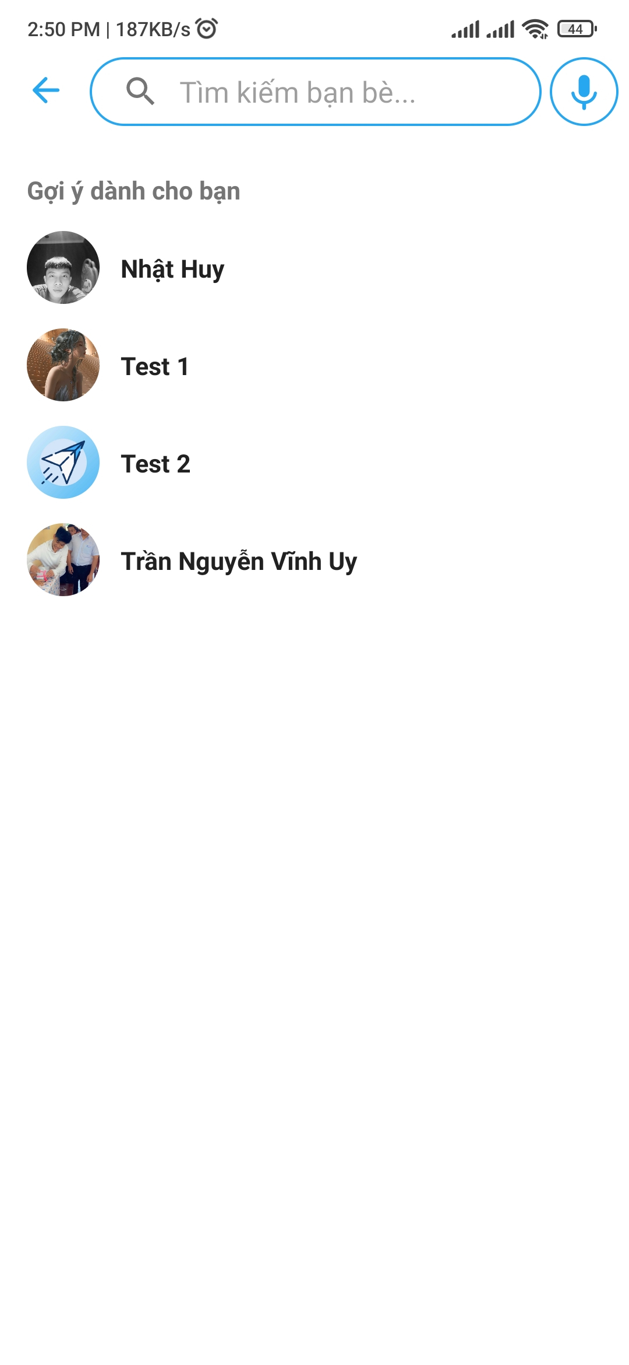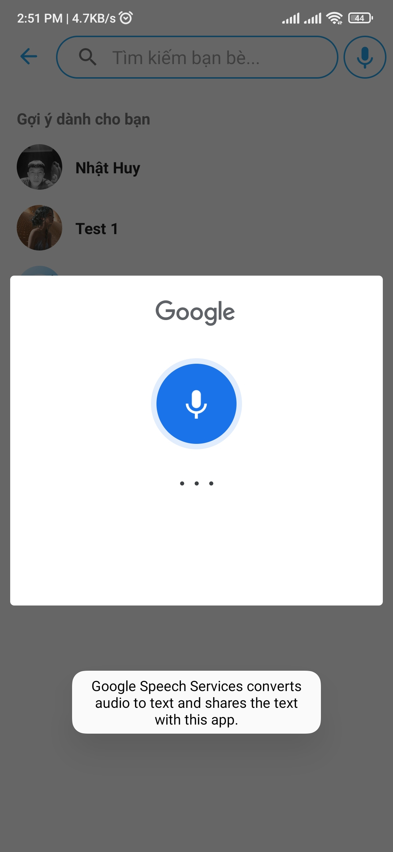

Hình 21. Tìm kiếm và Voice search

### ***4.2.12. Khác***

Dưới đây là logo của ứng dụng. Ngoài ra, ứng dụng còn có chức năng thông báo khi có tin nhắn mới nếu người dùng không trực tuyến.

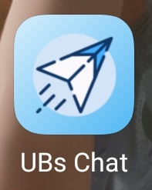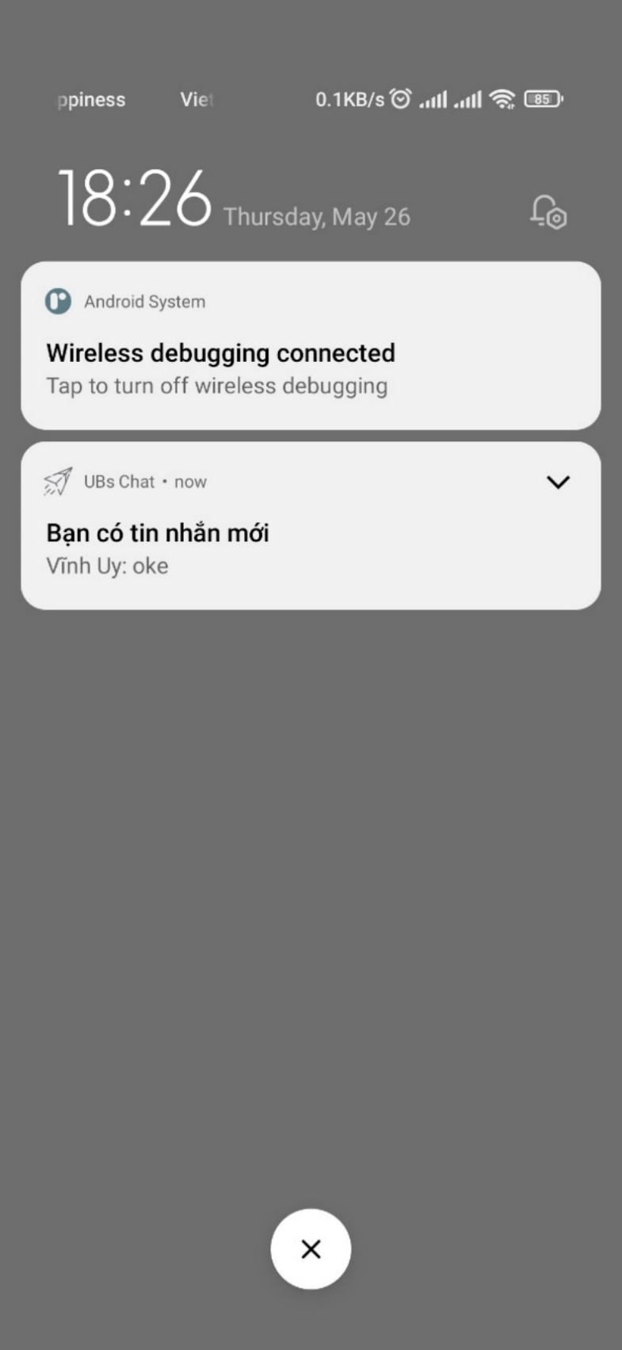

Hình 22. Logo và Notification

# **PHẦN V: KẾT LUẬN VÀ HƯỚNG PHÁT TRIỂN**

## 5.1. Kết quả đạt được

Trong quá trình vài tháng ngắn ngủi để lên ý tưởng, tìm hiểu nội dung cũng như thực hiện dự án, nhóm chúng em đã đạt được những kết quả sau đây:

* Có được sản phẩm là ứng dụng “UBs Chat”, cách viết bài báo cáo, slides, trình bày dự án.
* Biết được thêm các kiến thức, công cụ, cách tạo ứng dụng di động (Android, Java, Firebase,…)
* Biết được cách tổ chức, sắp xếp, quản lý công việc cần làm.
* Học hỏi thêm một số kỹ năng mềm quan trọng cho nghề nghiệp tương lai như kỹ năng soạn thảo báo cáo, quản lý công việc, làm việc nhóm và nhiều kỹ năng khác.

## 5.2. Hạn chế

Tuy đã cố gắng mày mò nghiên cứu, chỉnh sửa, trau chuốt cho ứng dụng cũng như các nội dung khác nhưng sai lầm trong lúc tao ứng dụng là không thể tránh khỏi. Kính mong thầy cô bỏ qua và đóng góp ý kiến cho chúng em để chúng em ngày càng hoàn thiện ứng dụng của mình hơn.

## 5.3. Hướng phát triển

Chúng em đang cố gắng hoàn thiện, sửa chữa những sai sót và phát triển ứng dụng trong thời gian tới, sau đây là một số dự kiến cho phương hướng phát triển sau này của ứng dụng:

* + Cải thiện giao diện.
  + Thêm một số chức năng mới.
  + Có thể sử dụng ứng dụng trên điện thoại hoặc website.

# **TÀI LIỆU THAM KHẢO**

* Website: *https://developer.android.com/*
* Website: *https://www.java.com/*
* Website: *https://firebase.google.com/*
* [[John Horton, 2015]](https://www.slideshare.net/DucDinh21/kha-lun-tt-nghip-phn-tch-thit-k-h-thng-thng-tin-qun-l-k-tc-x-ti-cng-ty-tnhh-thnh-ngha-trng-i-hc-thng-mi) John Horton, *Android Programming for Beginners: Learn all the Java and Android skills you need to start making powerful mobile applications*, 2015.
* [Dawn Griffiths, 2017] Dawn Griffiths, *Head First Android Development: A Brain-Friendly Guide*, 2017
* [James Steele, 2010] James Steele, *The Android Developer's Cookbook: Building Applications with the Android SDK (Developer's Library),* 2010
* [[Gokhan Kurt](https://www.amazon.com/s/ref=dp_byline_sr_book_1?ie=UTF8&field-author=Gokhan+Kurt&text=Gokhan+Kurt&sort=relevancerank&search-alias=books), 2015]  [Gokhan Kurt](https://www.amazon.com/s/ref=dp_byline_sr_book_1?ie=UTF8&field-author=Gokhan+Kurt&text=Gokhan+Kurt&sort=relevancerank&search-alias=books), *Raspberry Pi Android Projects*, 2015
* [Erik Hellman, 2013]  Erik Hellman, *Android Programming: Pushing the Limits*, 2013